**INSTALACIÓN TÉCNICA DEL SOFTWARE BASE**

En este apartado únicamente se mostrará contenido para el despliegue y la conexión de el sistema informático junto con su base de datos en un servidor y hosting externos.

Para ello primero hay que registrarse en la página de OPENSHIFT, una vez hecho tendremos acceso al servidor de red had openshift.

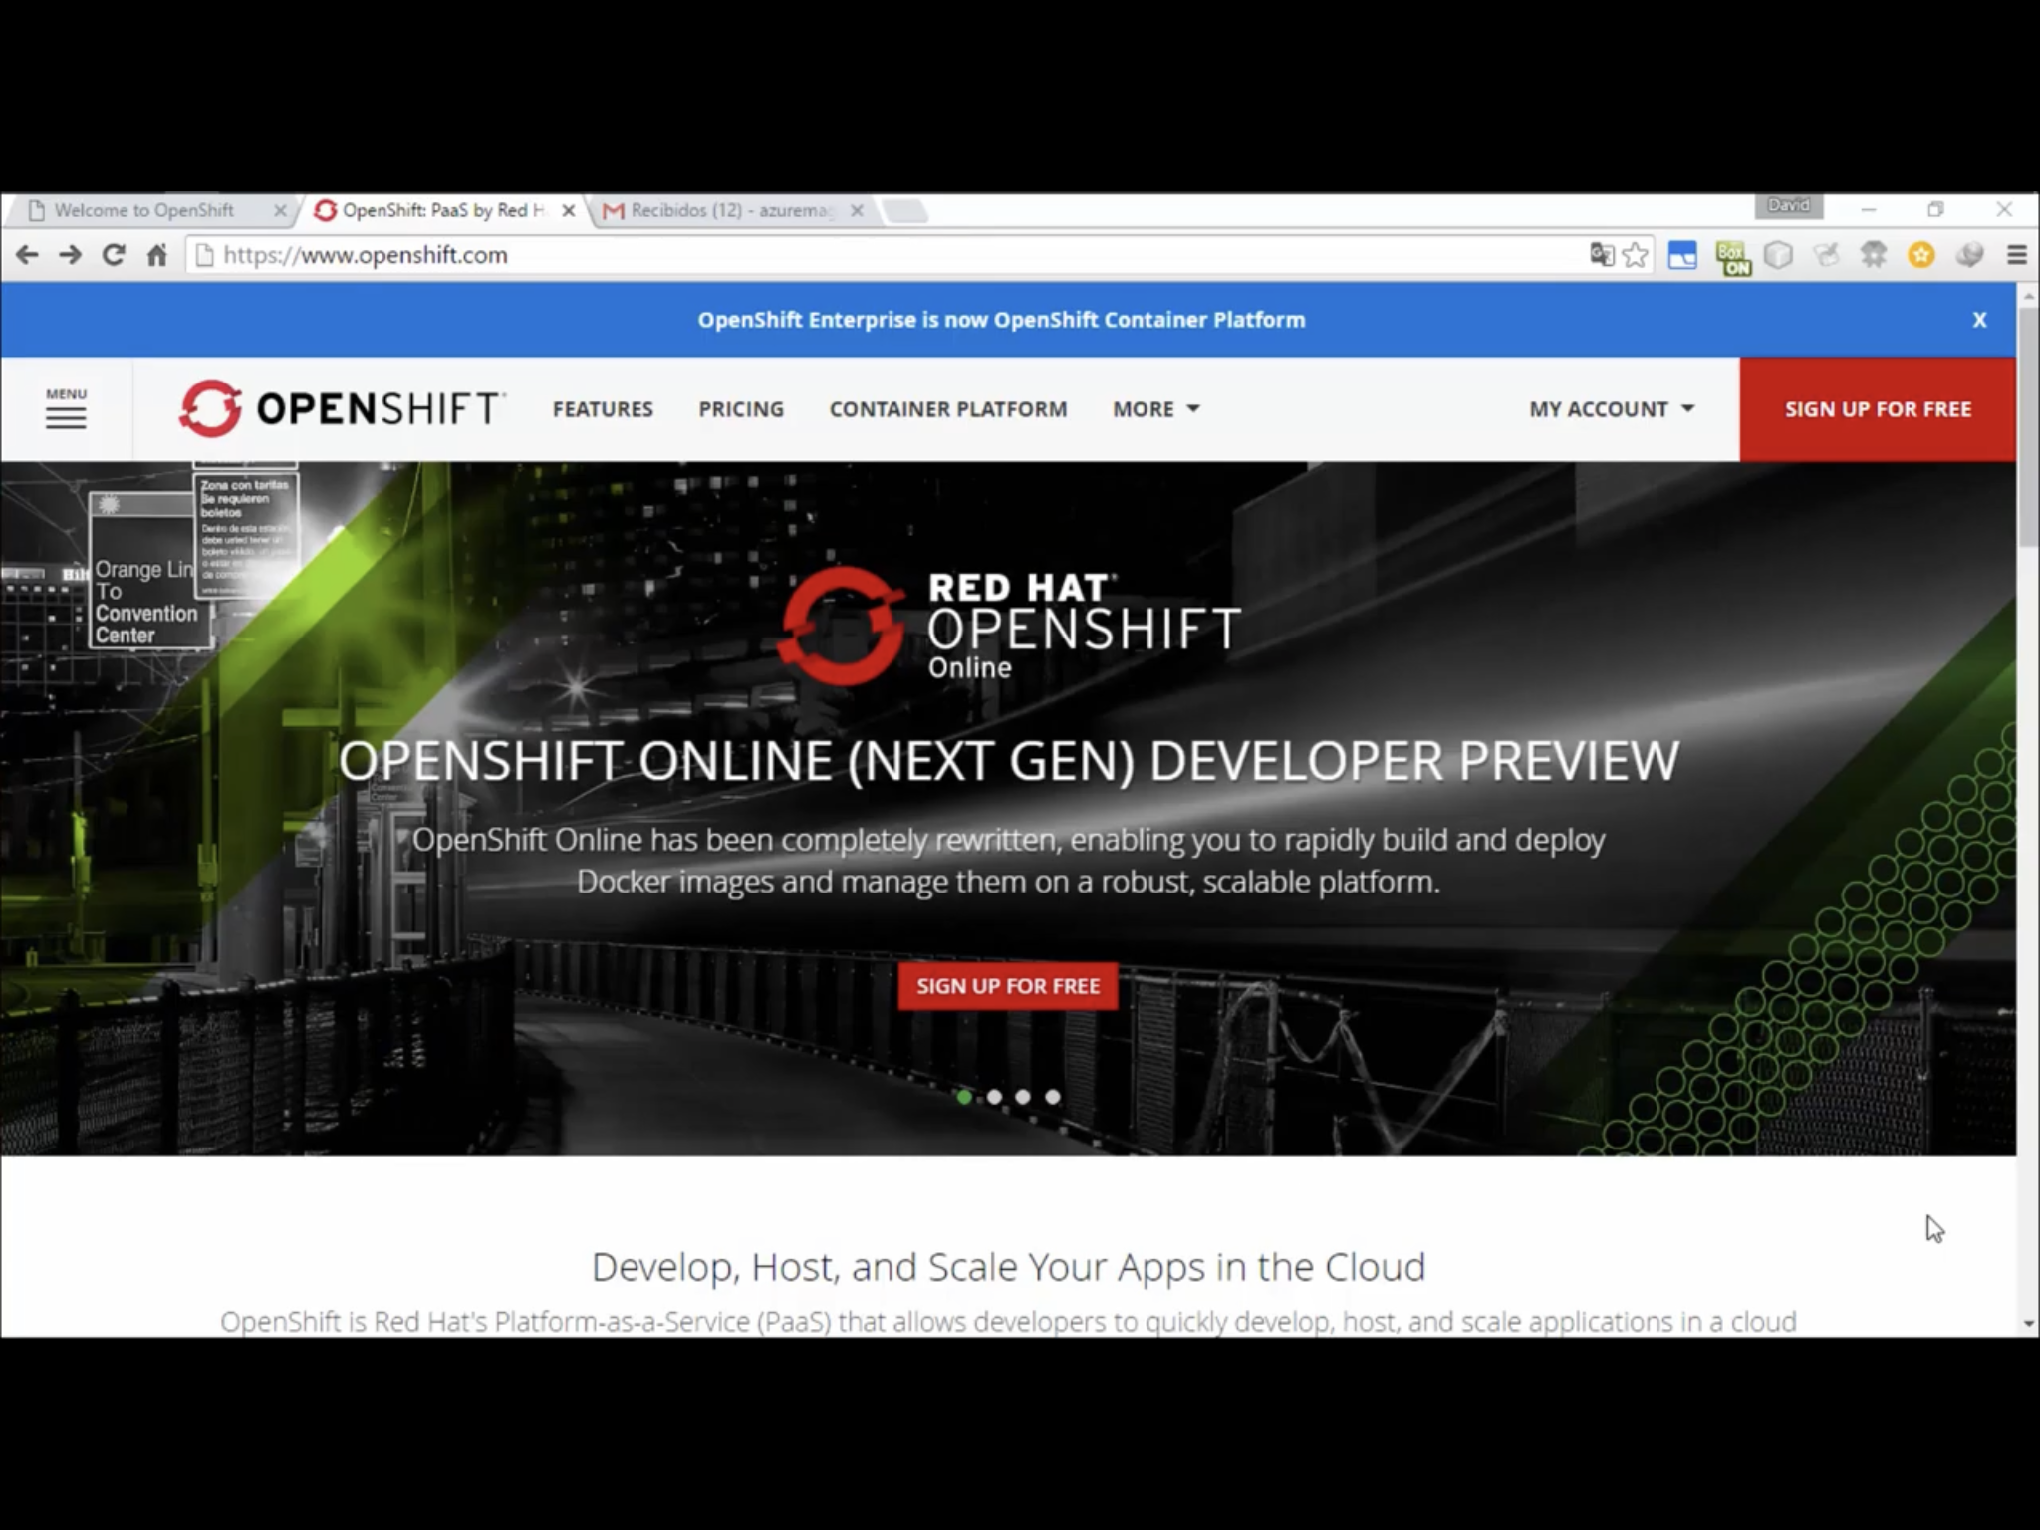

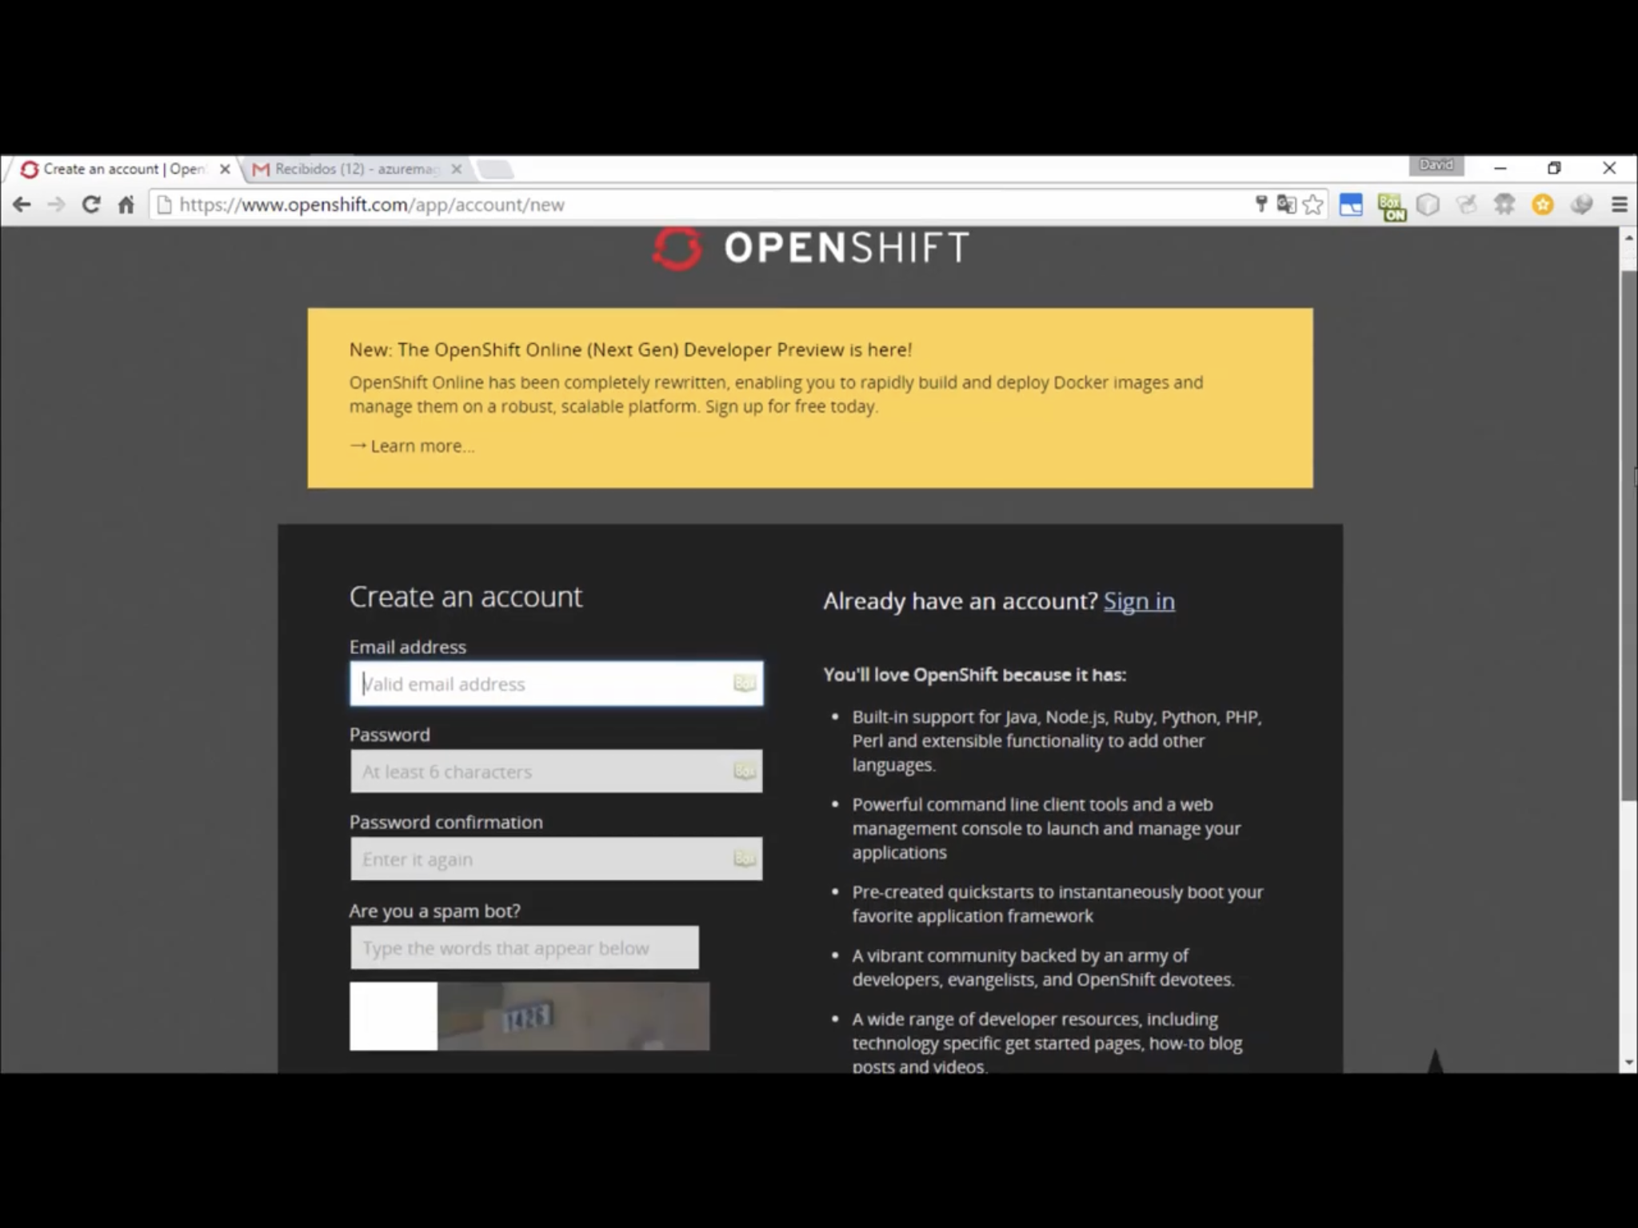

También para comunicarnos y administrar información con este servidor será necesario instalar GIT

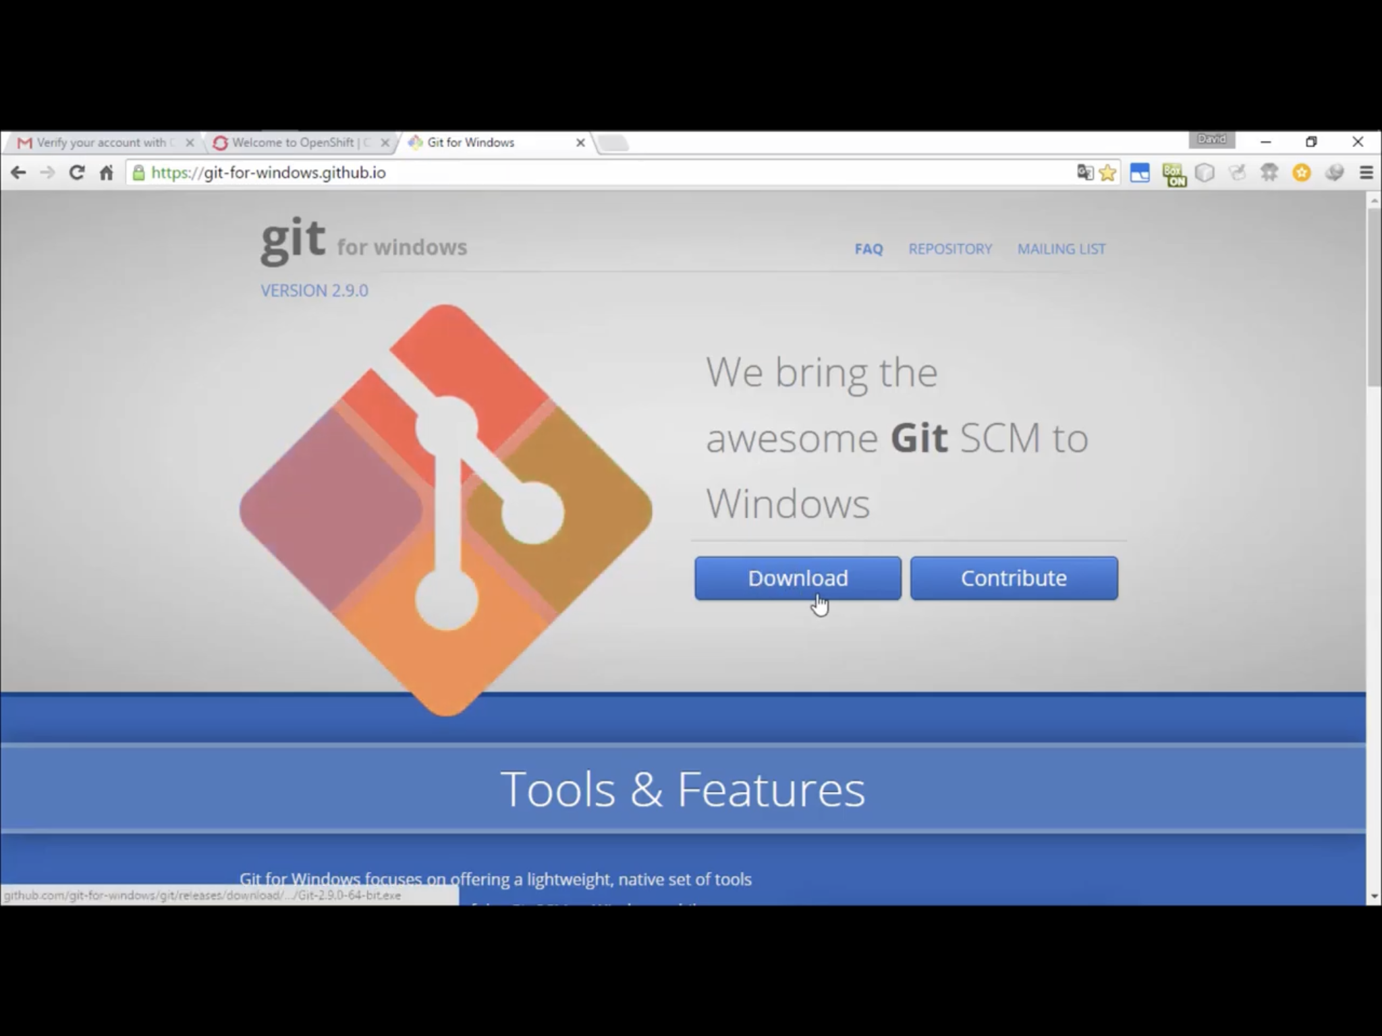

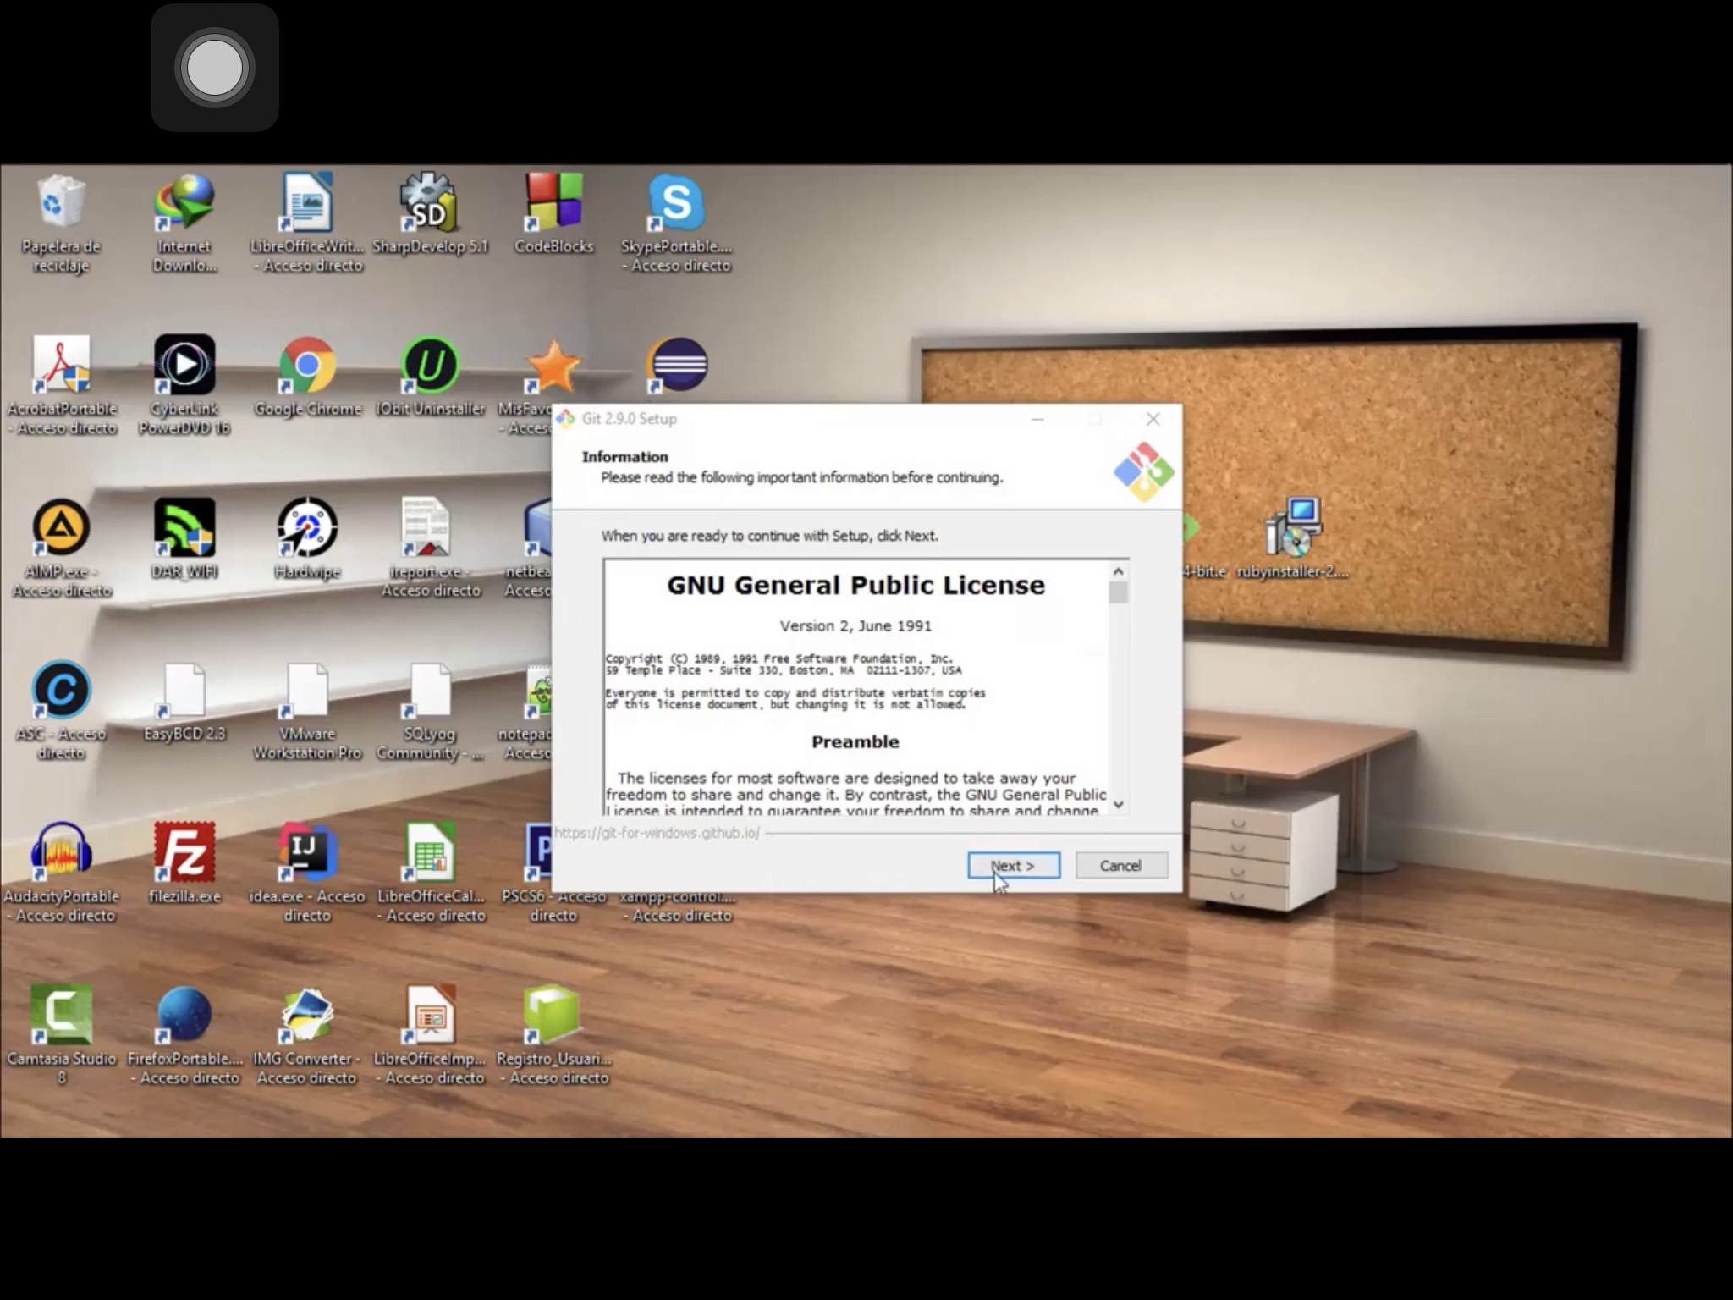

Habilitar en la instalación las configuraciones de “ asociar configuración de git a los archivos con el editor de texto por defecto”, y “asociar archivos .sh para iniciar ejecución con bash”.

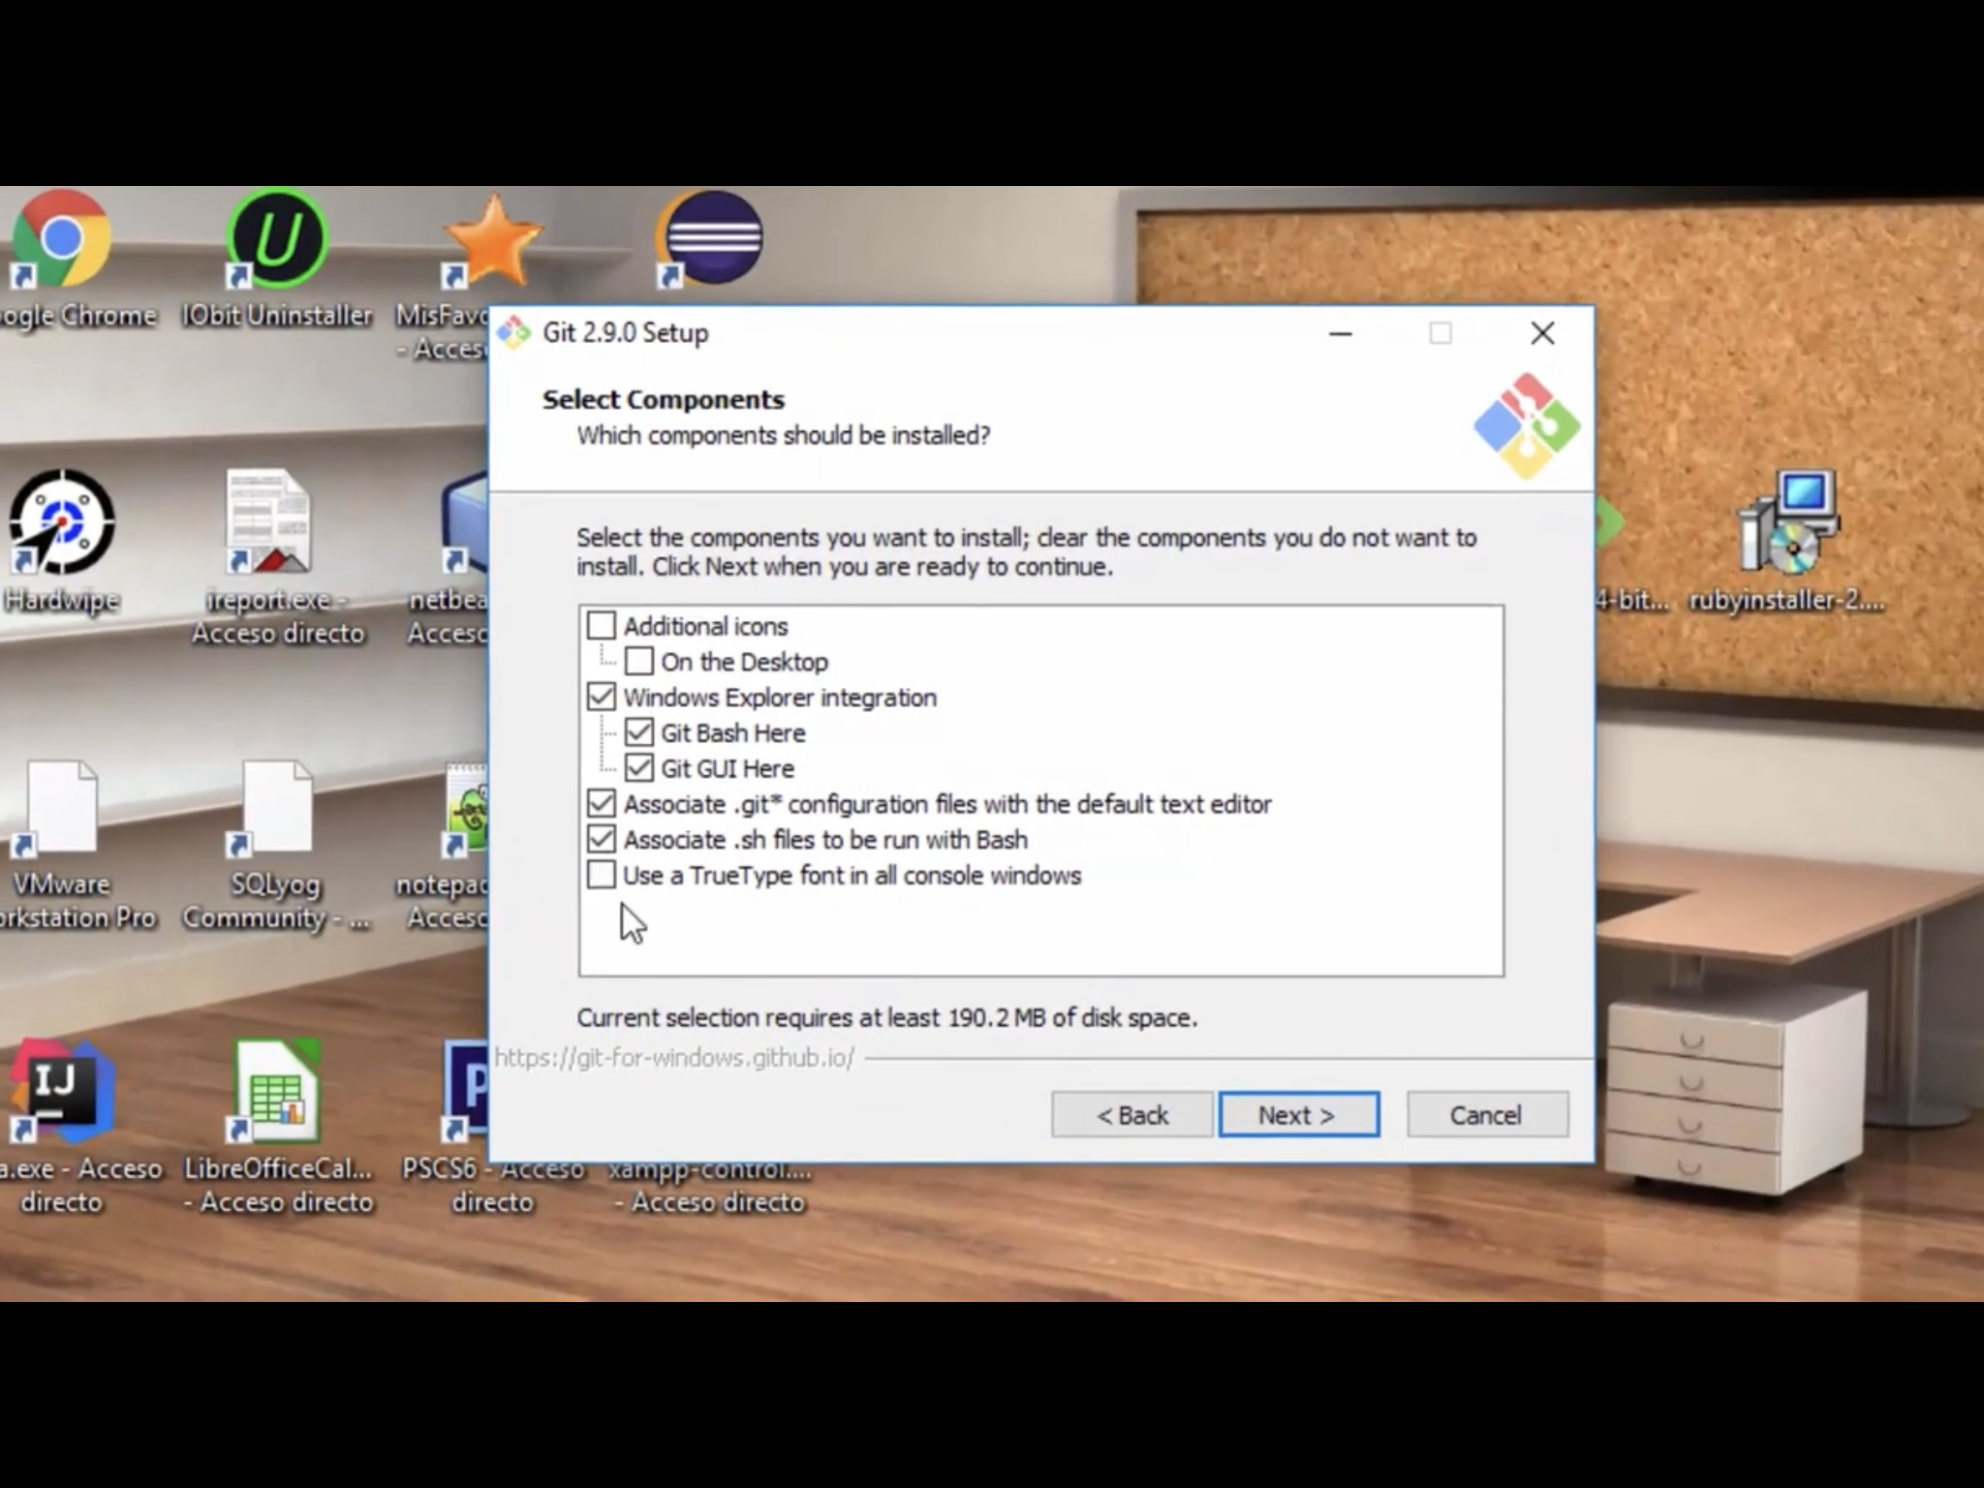

Seleccionar el terminal MinTY como emulador de terminal y finalizar la instalación.

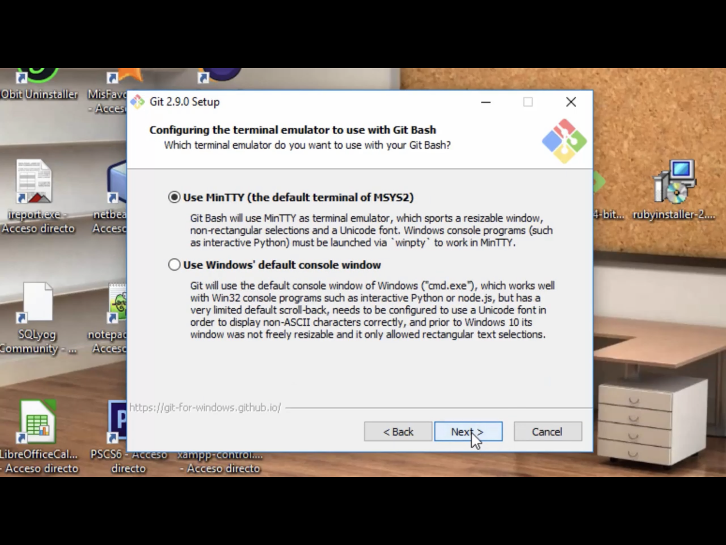

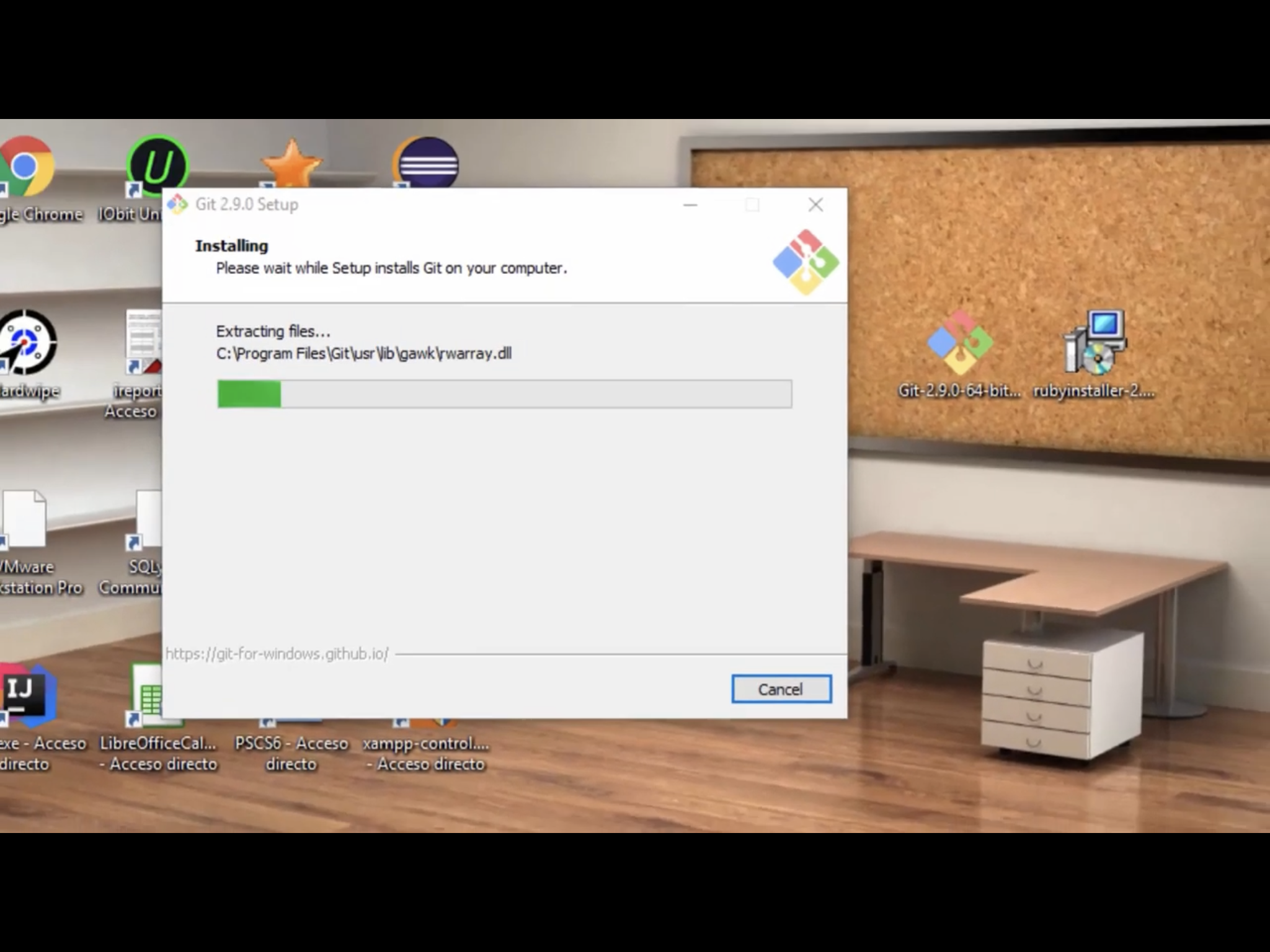

También es necesario instalar Ruby en la versión 2.0.0

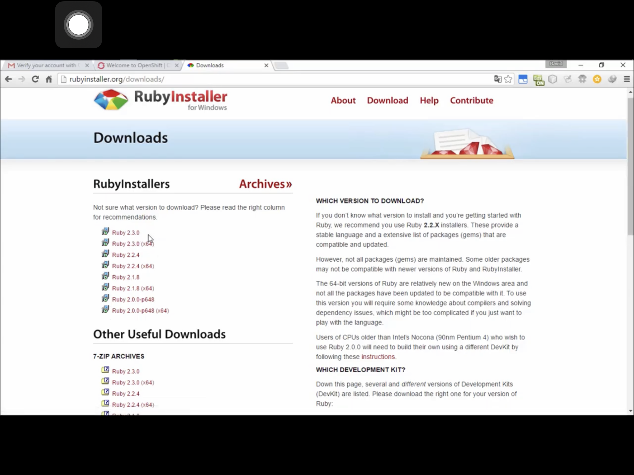

Una vez instalados ejecutar CMD o el símbolo del sistema, para crear una aplicación ( instancia configurada para desplegar la aplicación web

, compatible con JavaEE ),

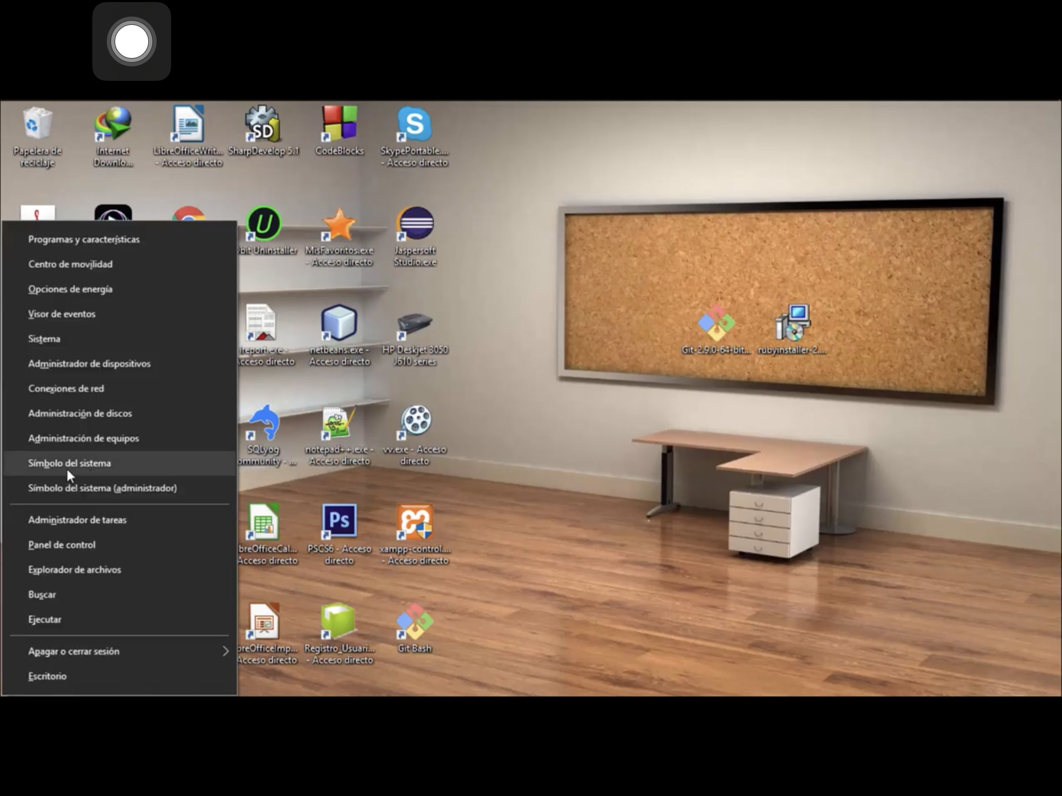

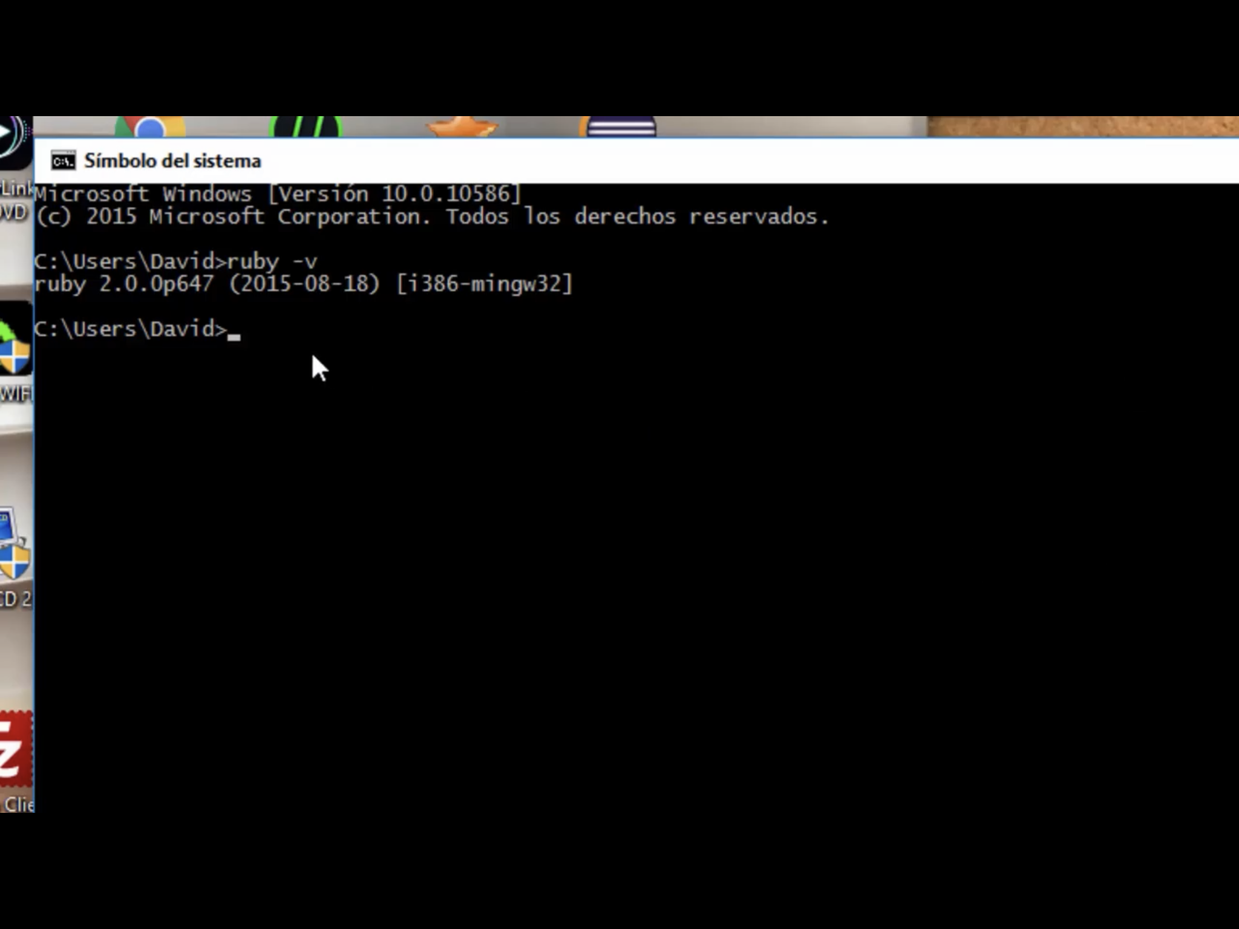

Validar la versión de ruby instalada como se muestra en la imagen, y posteriormente realizar la descarga e instalación de el cliente rhc

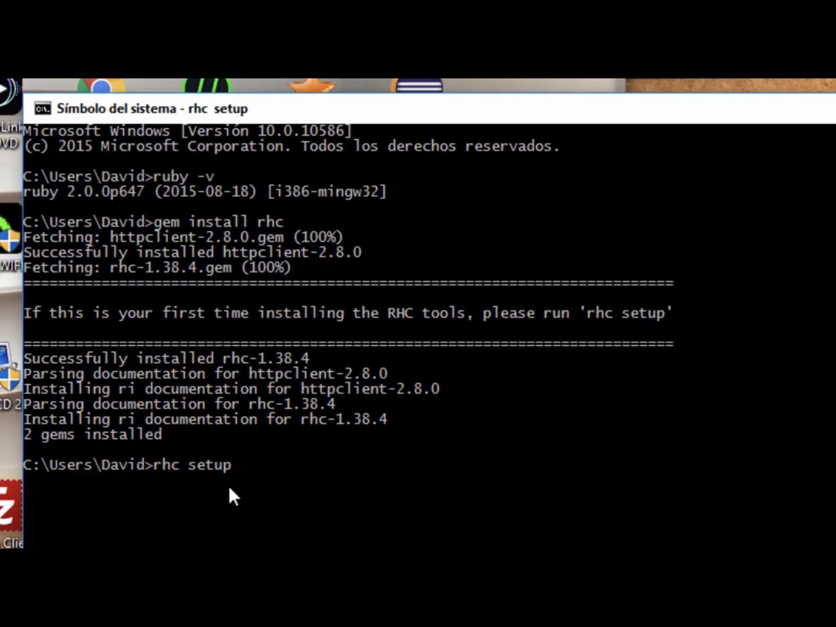

Una vez instalado vamos a configurar rhc, seguir las instrucciones,

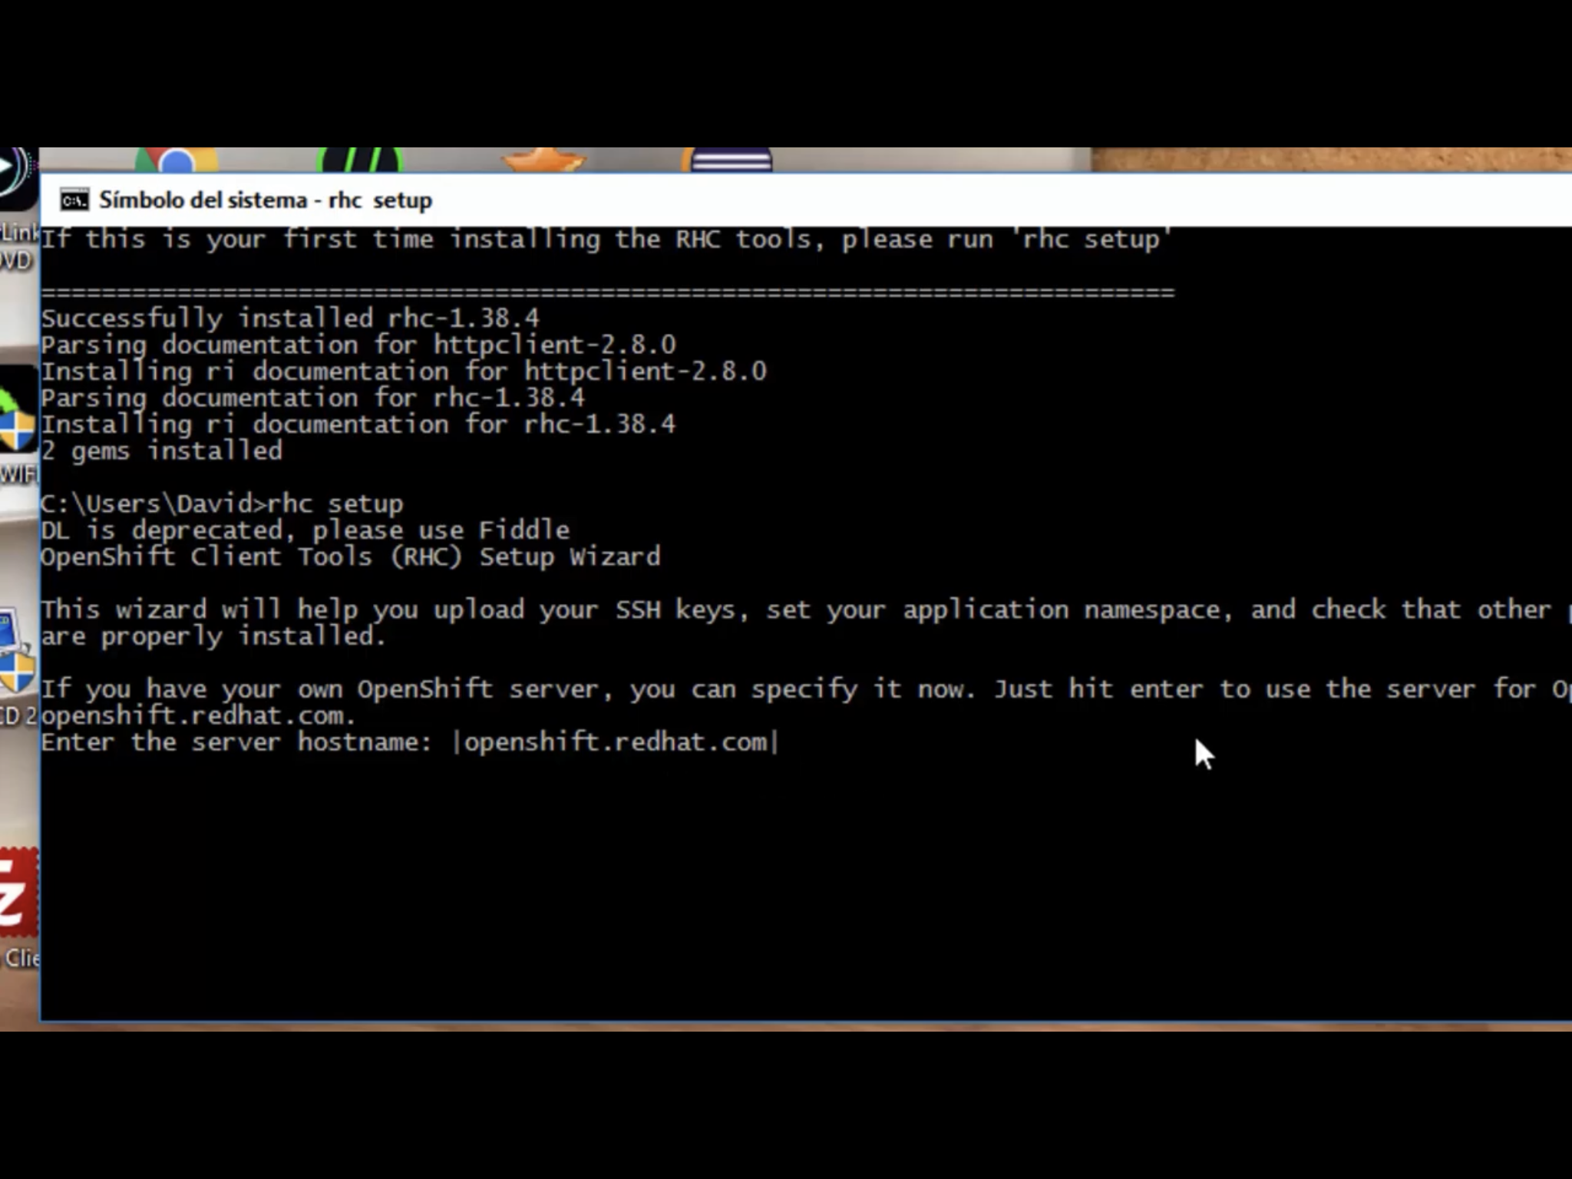

Iniciar sesión con el servidor con las credenciales registradas anteriormente en la página de OPENSHIFT, y seleccionar yes en la generación de token ( este se almacenará como shh file en la carpeta .ssh en usuarios de Windows

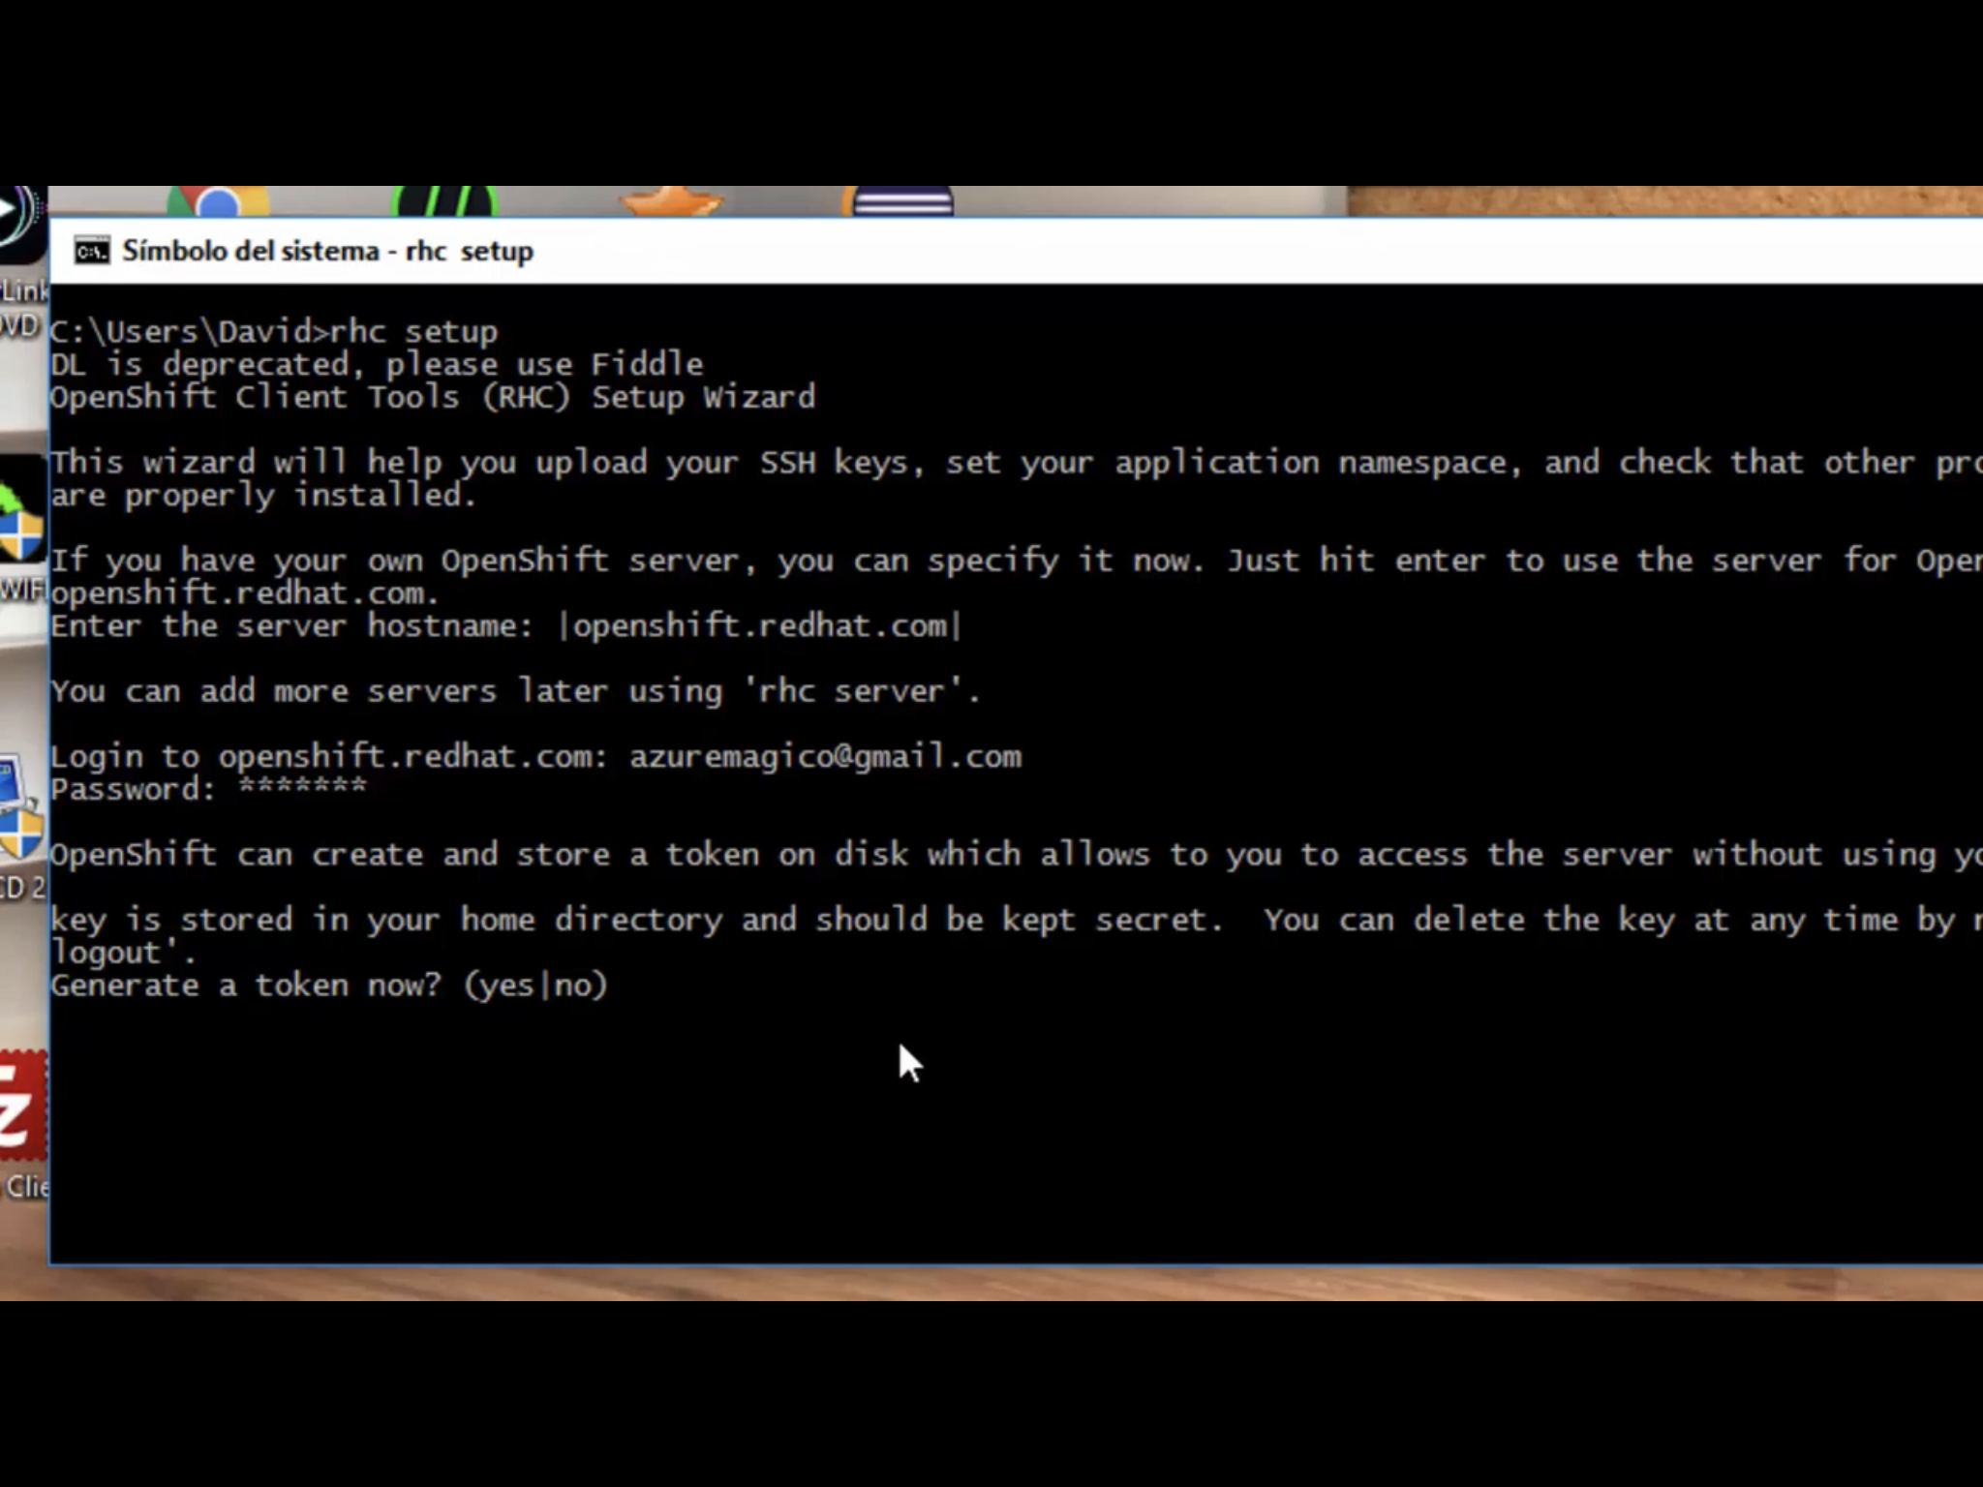

Rhc válida si ya existe un dominio, al no ser así nos solicita ingresar un **namespace** que es el nombre de dominio interno del servidor,

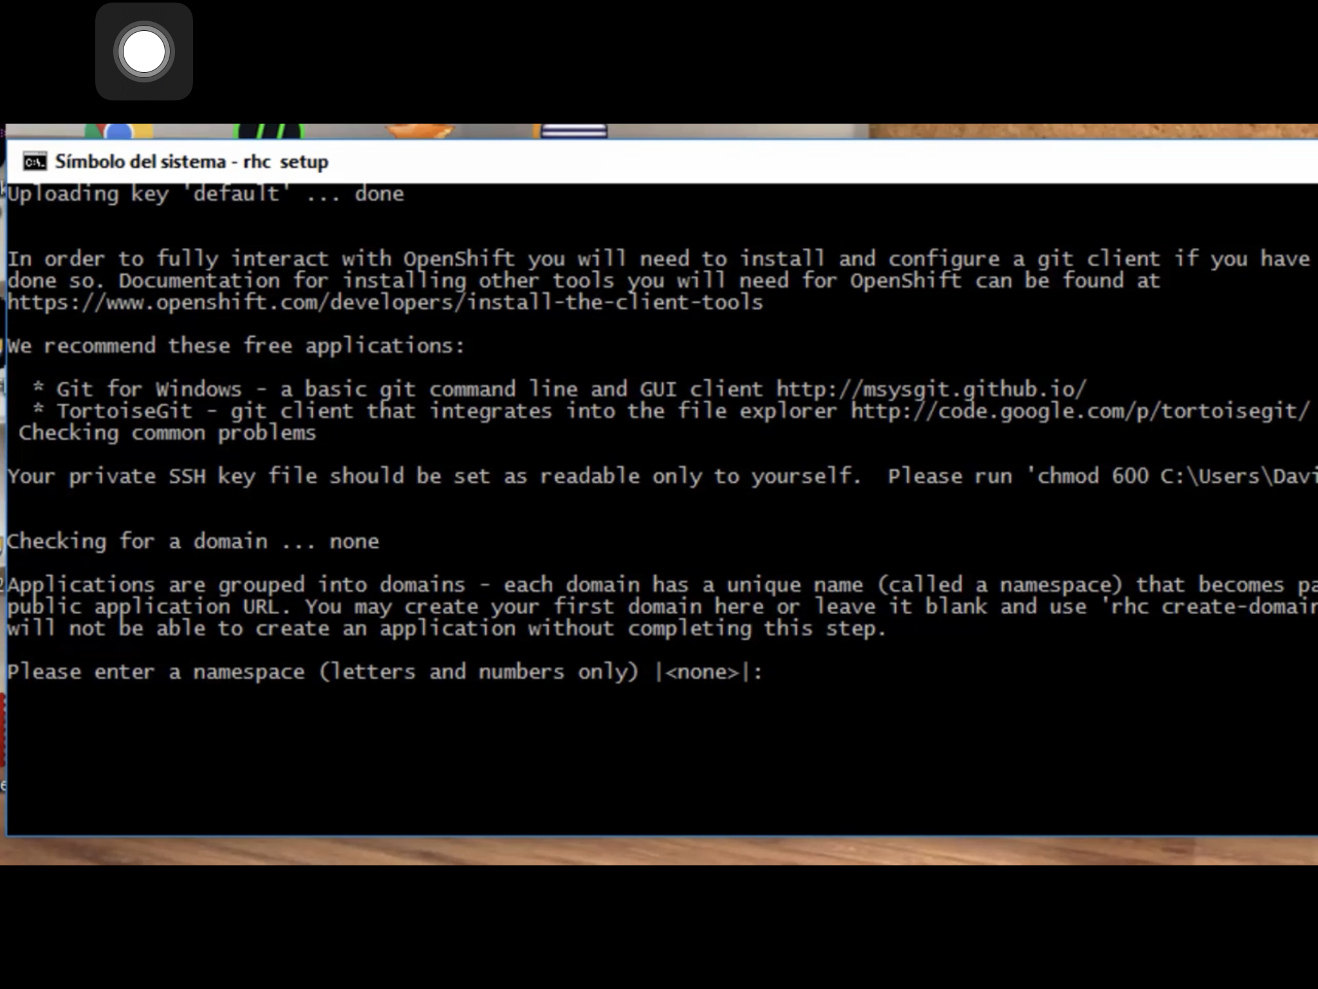

Una vez ingresado configura herramientas de cliente necesarias para la instancia en el servidor, ahora válida si ya existen aplicaciones,

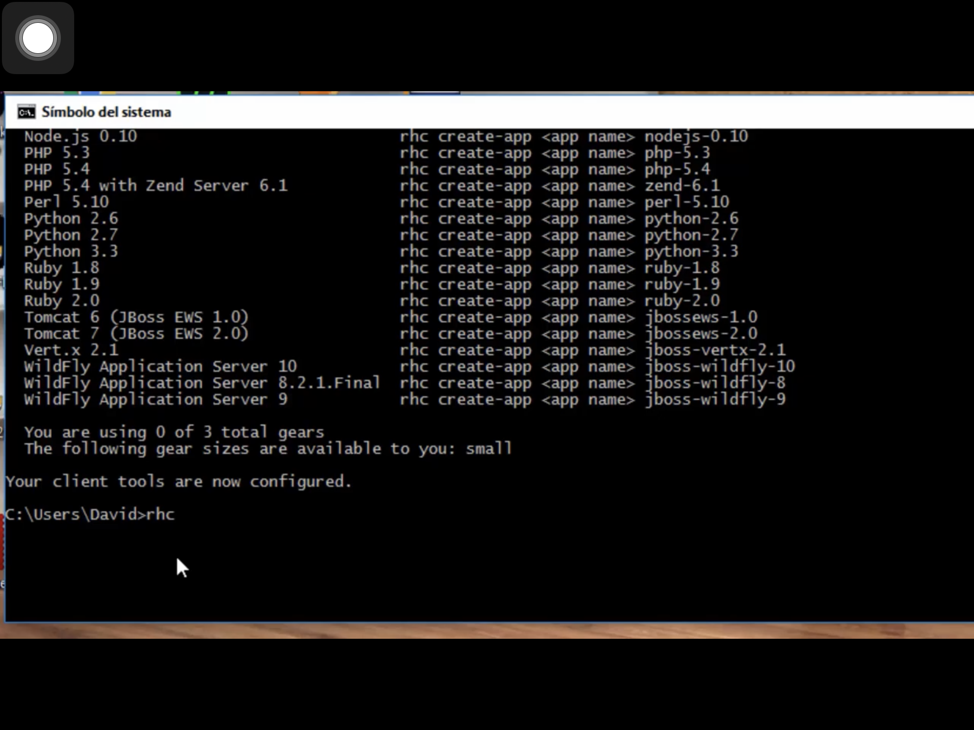

Seguir las instrucciones para crear la aplicación genérica que utilizará Tomcat 7 (Jboss EWS 2.0, por ser compatible con JavaEE ) para configurar el servidor externo

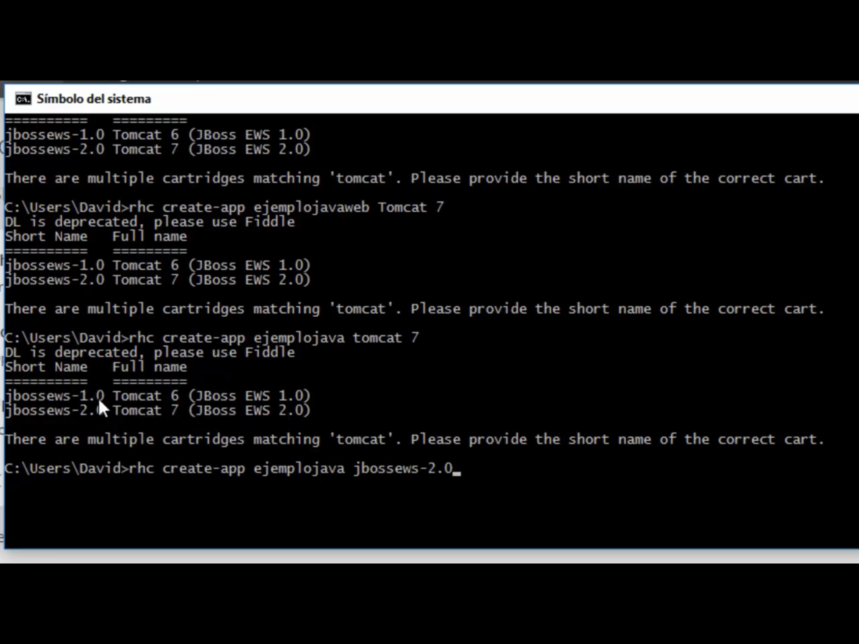

Se crea la aplicación y se conceden permisos para que ruby pueda administrar información a través de las redes del equipo,

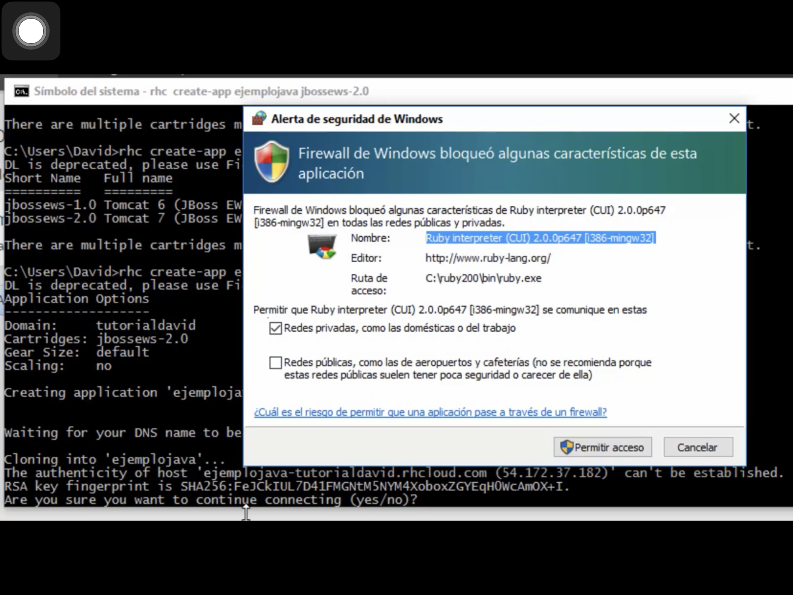

Una vez generada la aplicación rhc indica que esta se encuentra disponible,

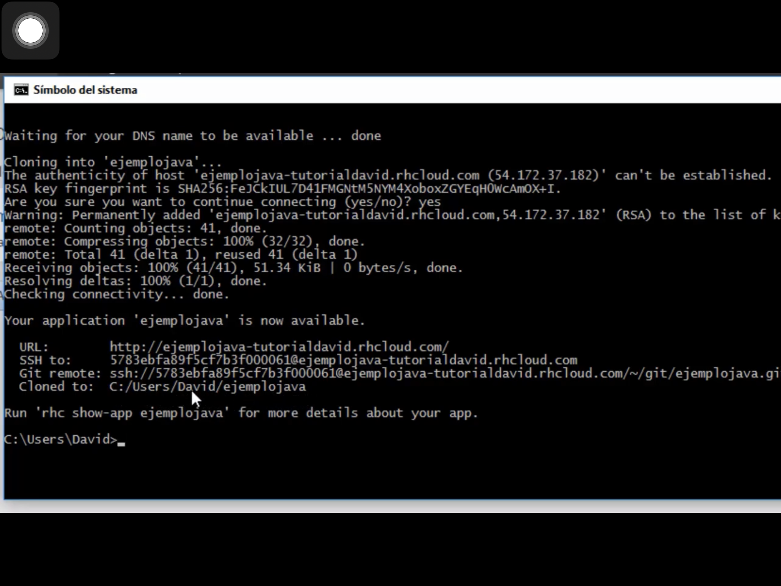

Para adquirir control sobre la misma desde nuestro equipo ingresamos a Netbeans, aquí clonamos la aplicación genérica creada en el repositorio del servidor a el equipo local,

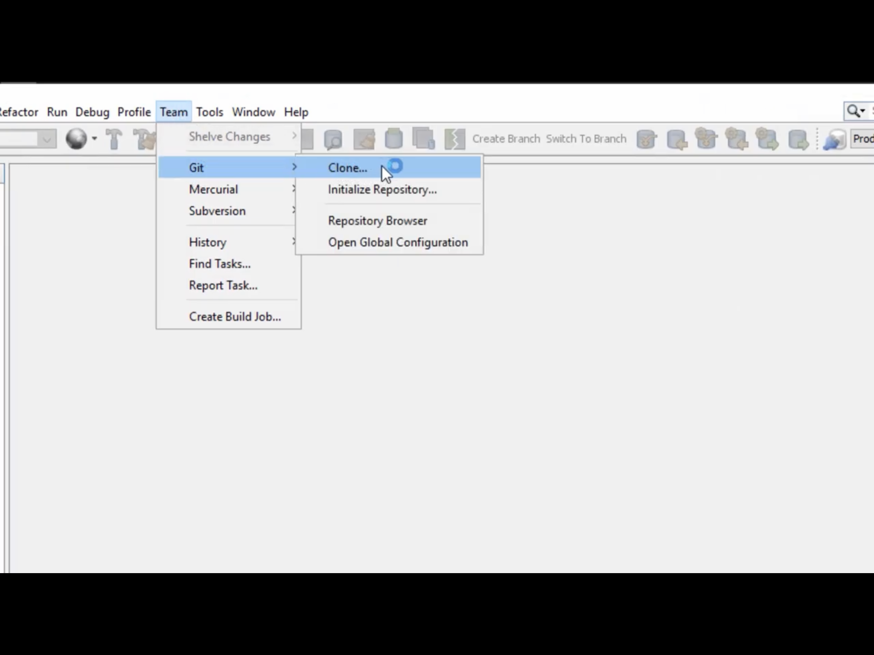

Necesitaremos el código de recurso o URL del repositorio generado, disponible en la página de OPENSHIFT

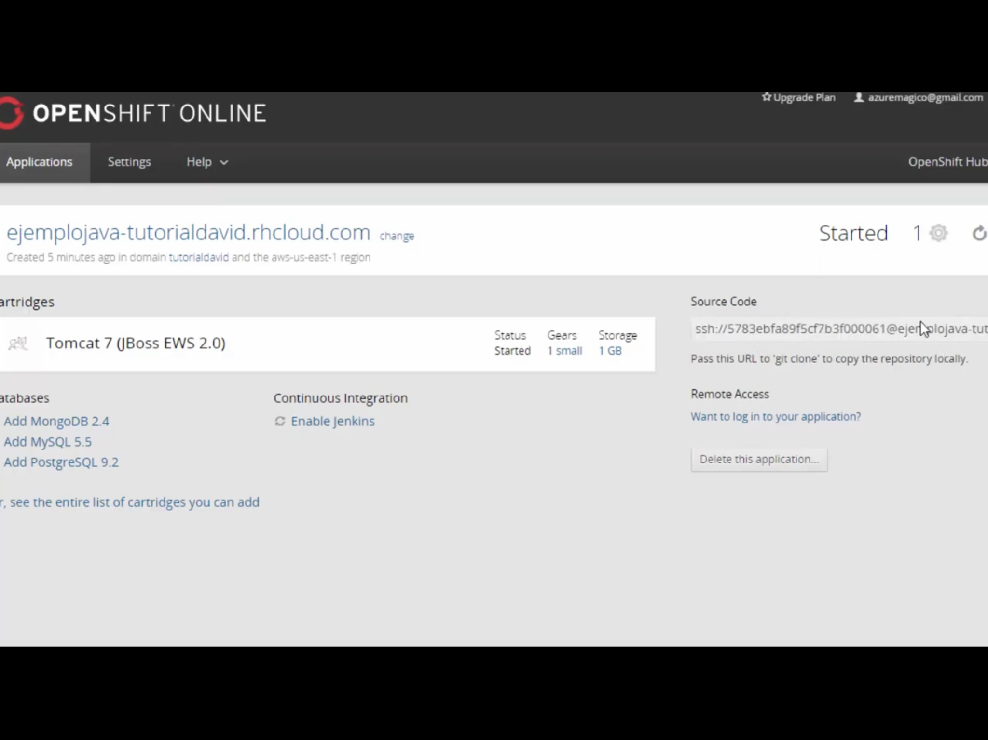

O en el listado general de nuestras aplicaciones en rhc “GIT remote: ssh:/ ….”

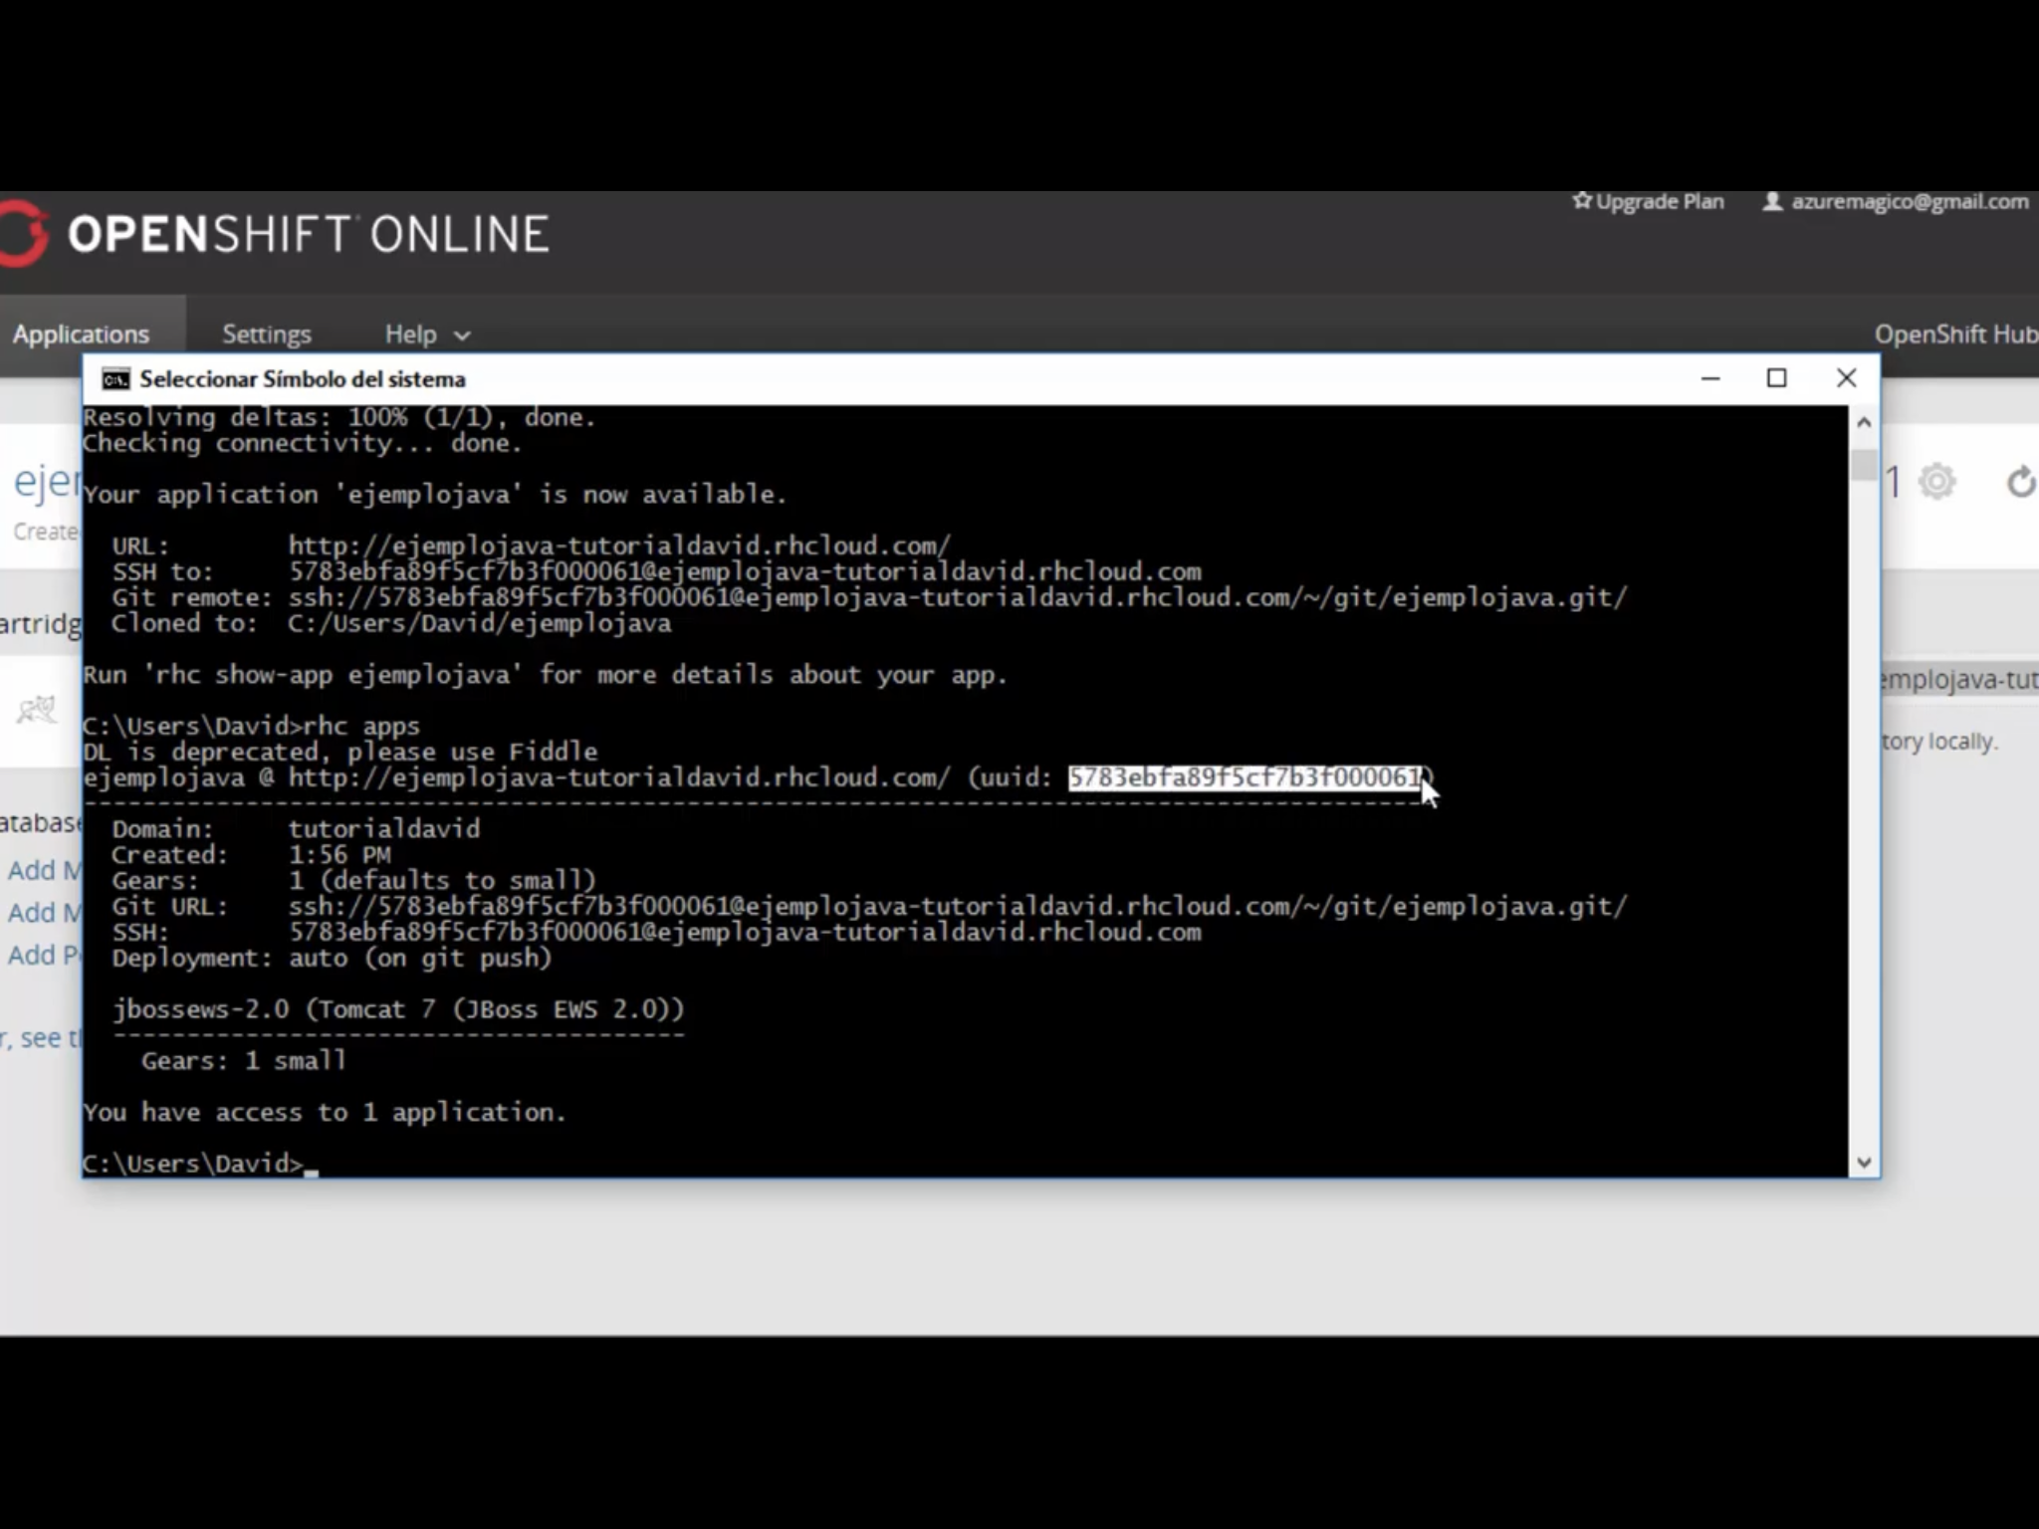

Lo ingresamos como URL del repositorio, y también ingresamos el usuario brindado también por OPENSHIFT en la página o en más detalles de las apps en rhc

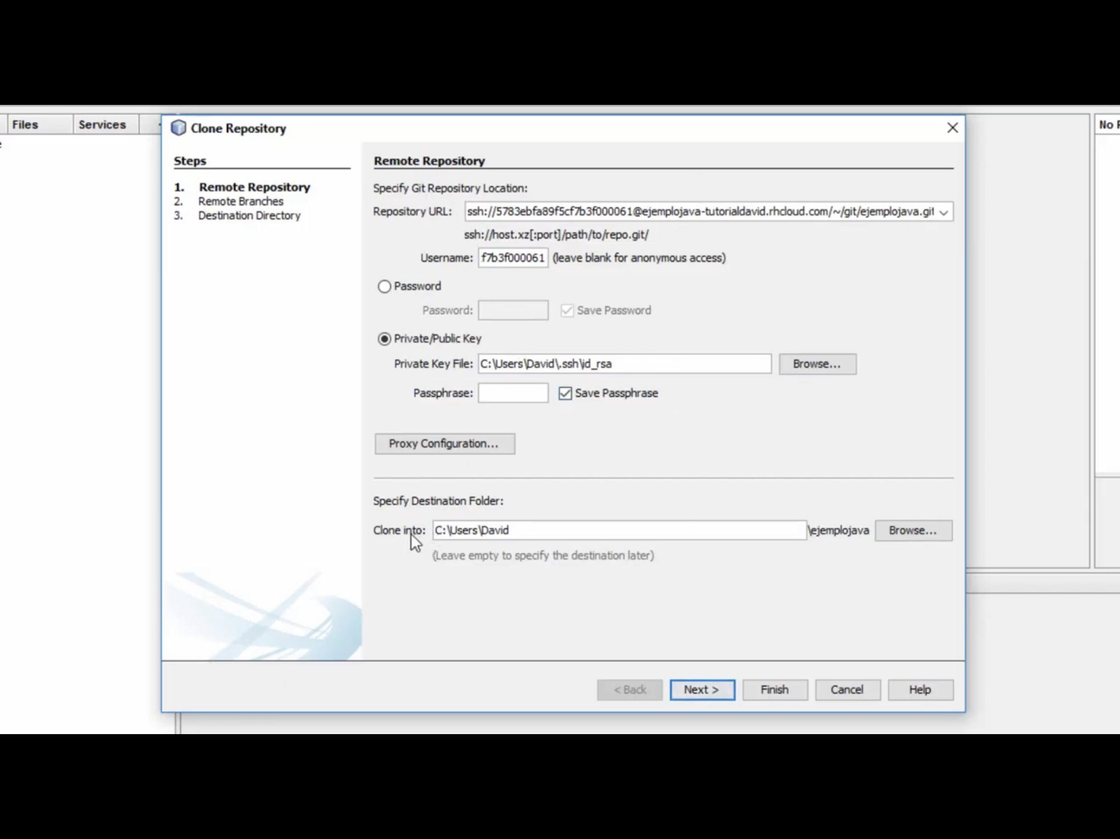

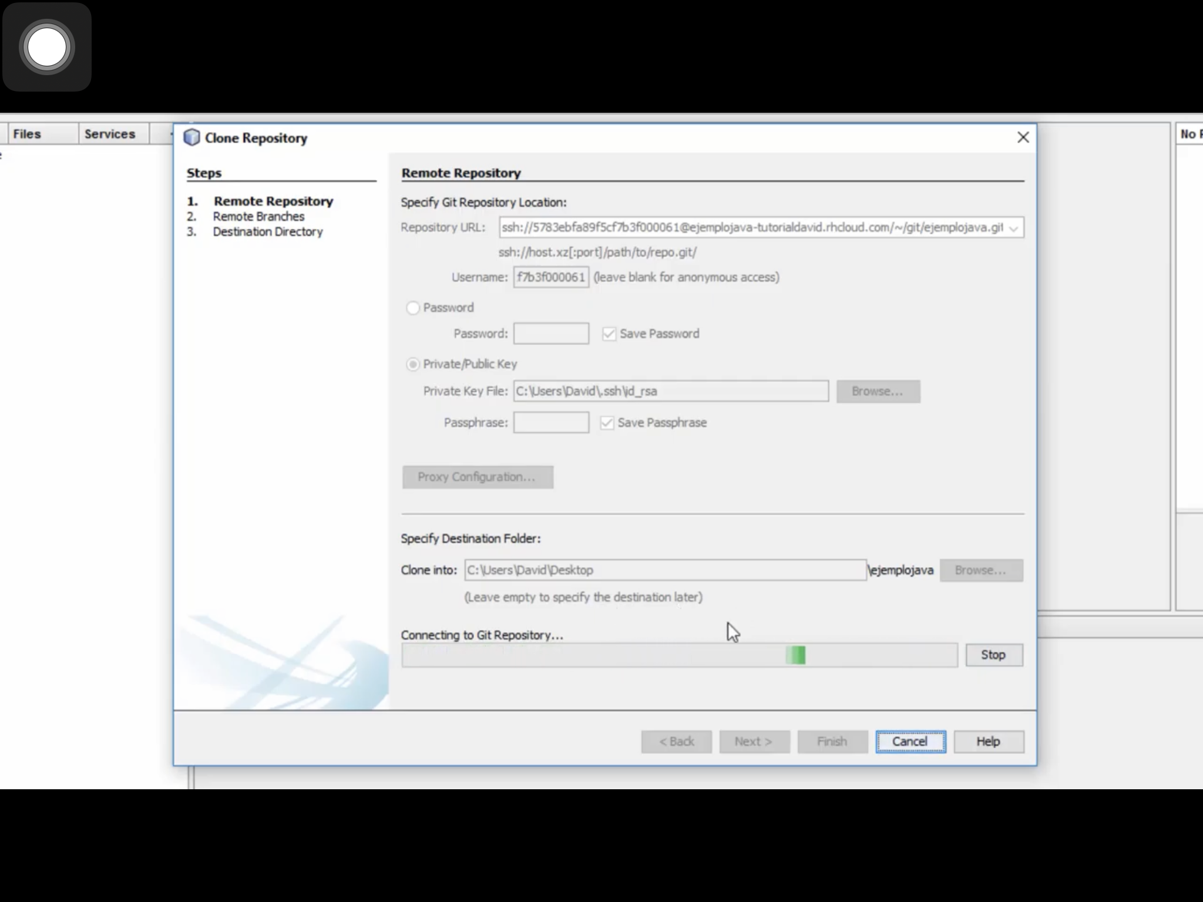

Abrimos el proyecto clonado,

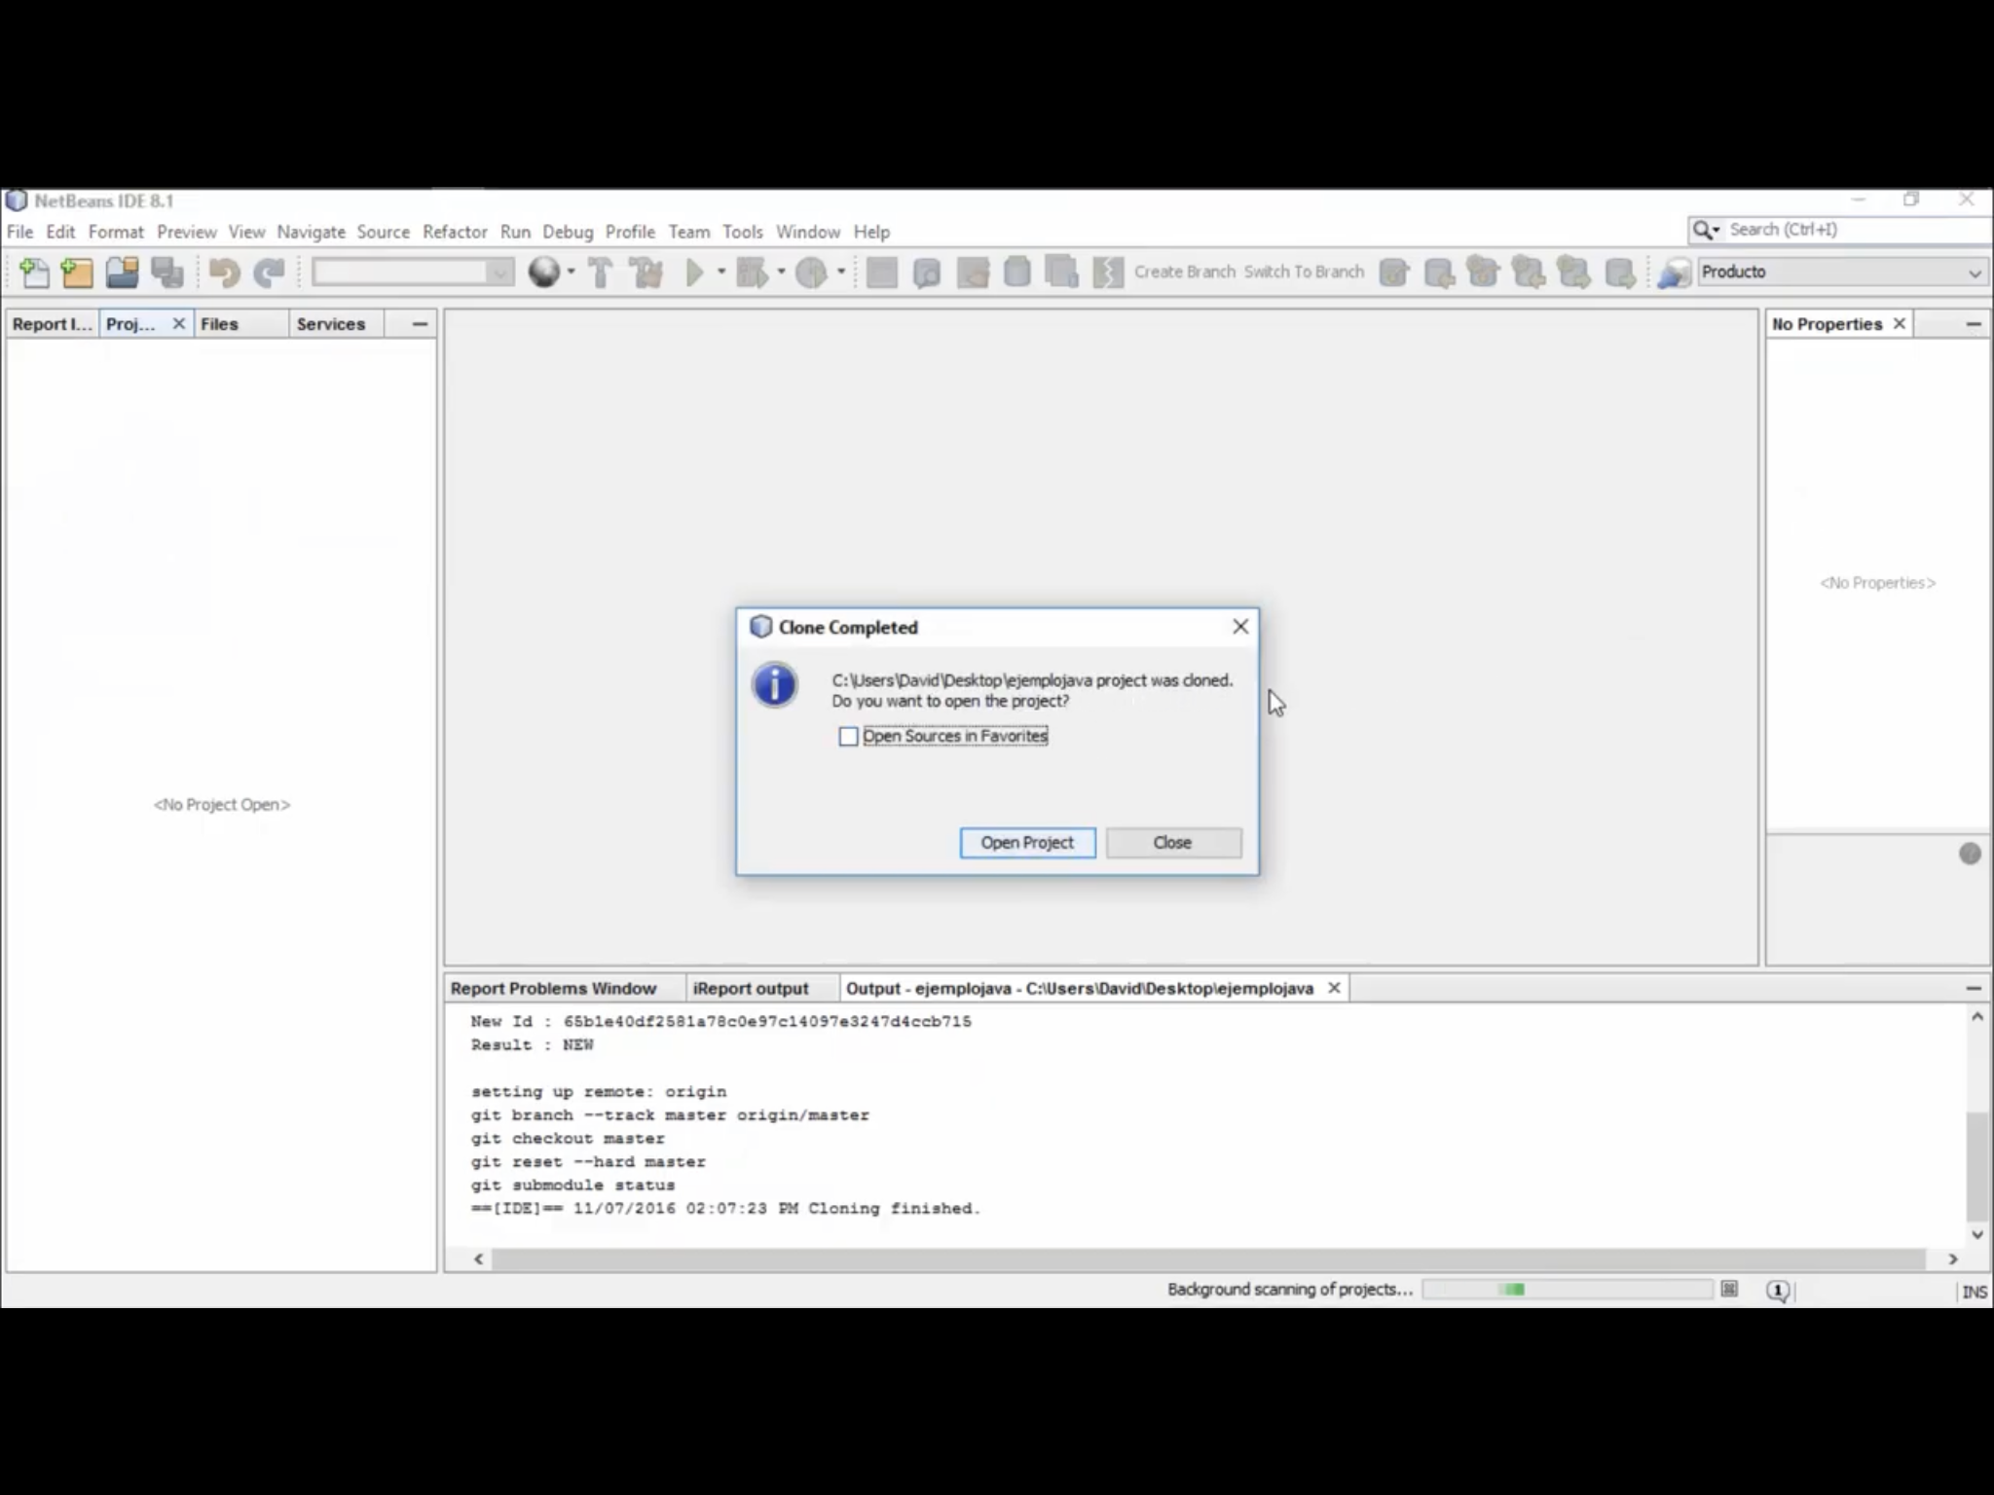

Una vez aquí podemos modificar , y comitear la aplicación creada.

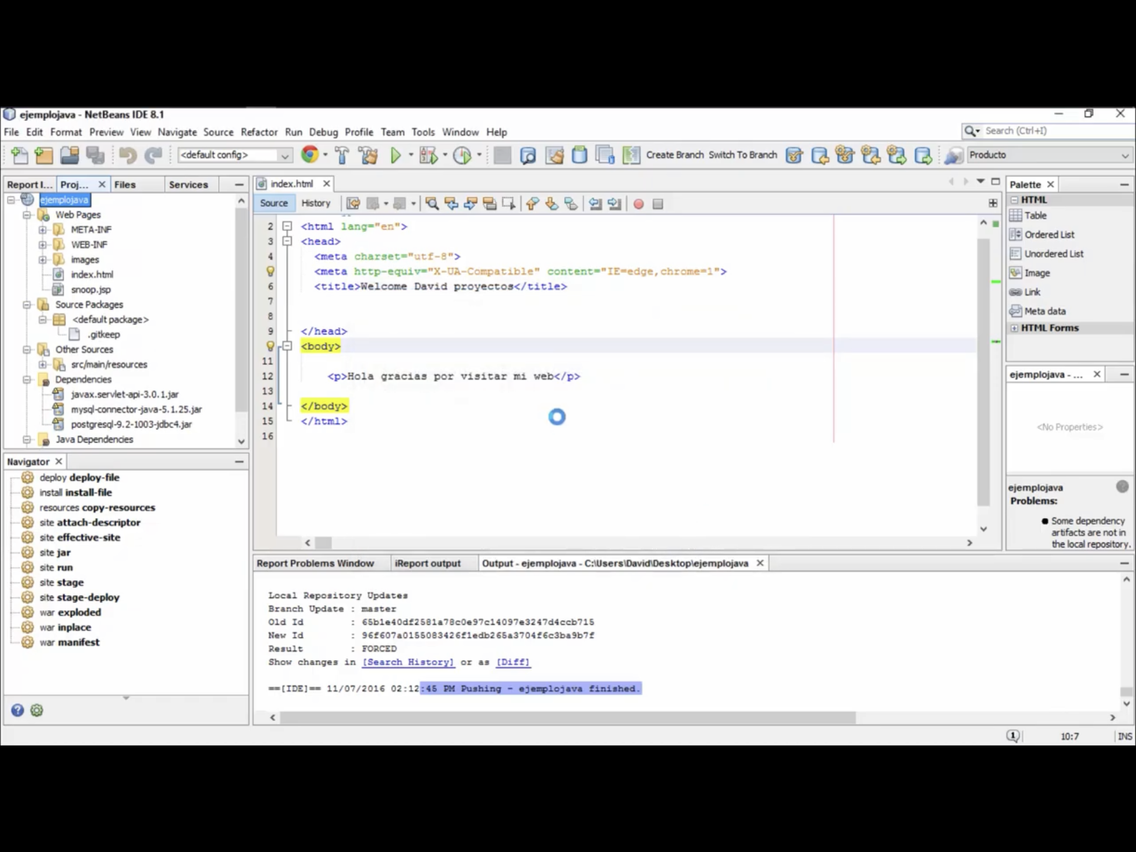

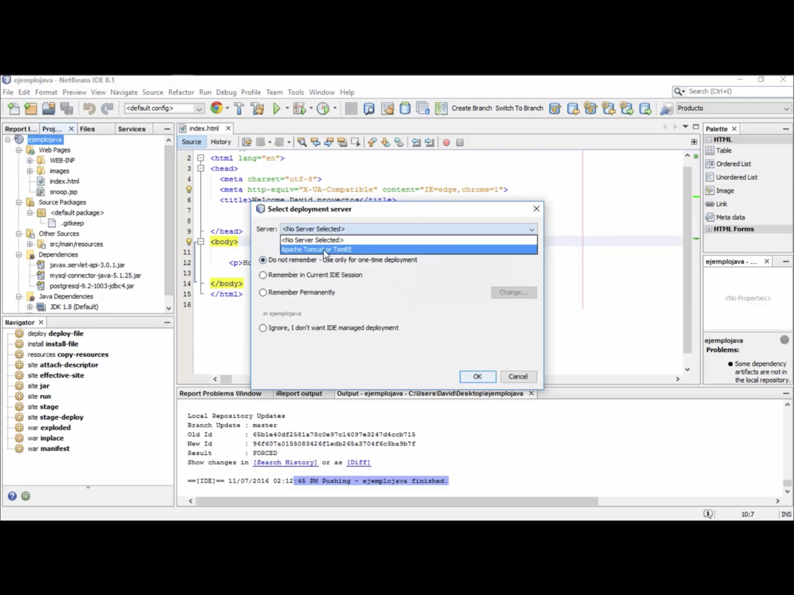

Ahora vamos a añadir a través de rhc MySQL v5.5 para la aplicación en nuestro servidor de OPENSHIFT,

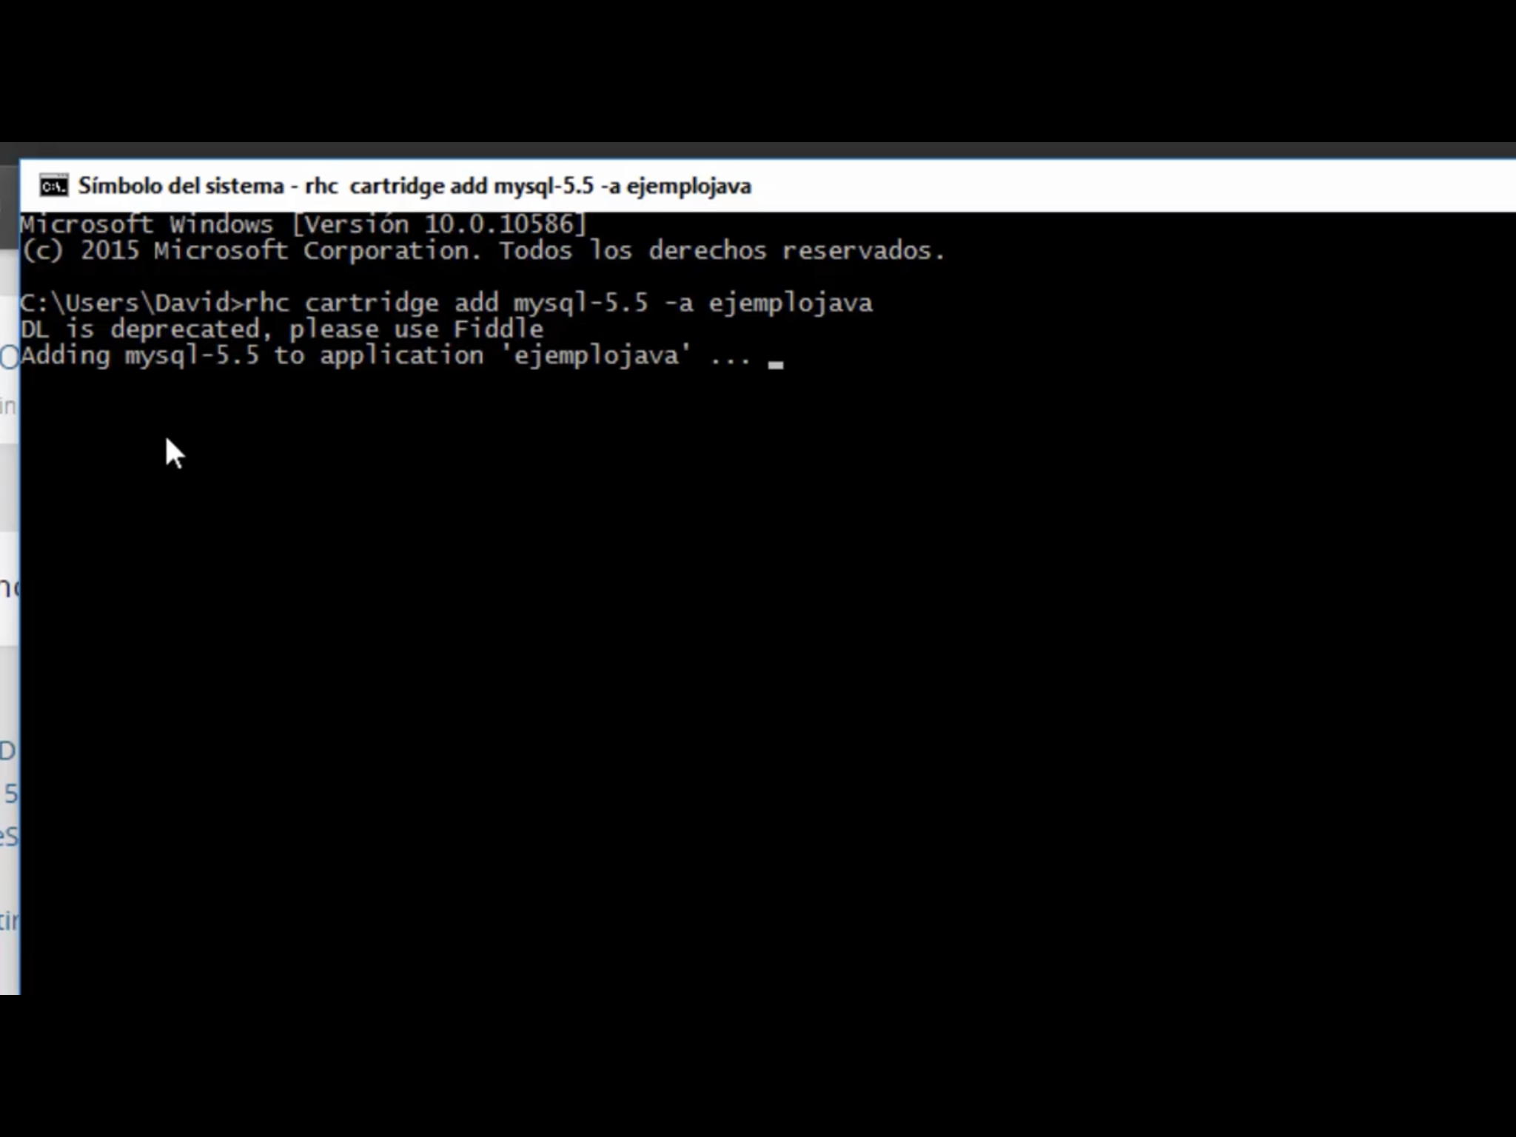

Una vez añadido OPENSHIFT crea una base de datos en blanco con el nombre de la aplicación web y nos entrega el URL de conexión, y sus credenciales,

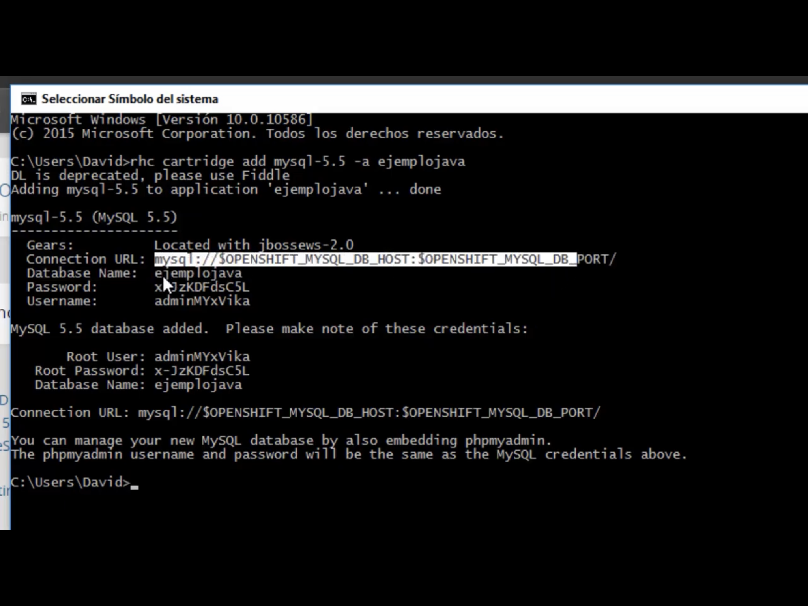

Añadimos la configuración de comunicación de phpMyAdmin 4.0 a la aplicación por medio de la página de OPENSHIFT, esto para validar la creación exitosa de la base de datos,

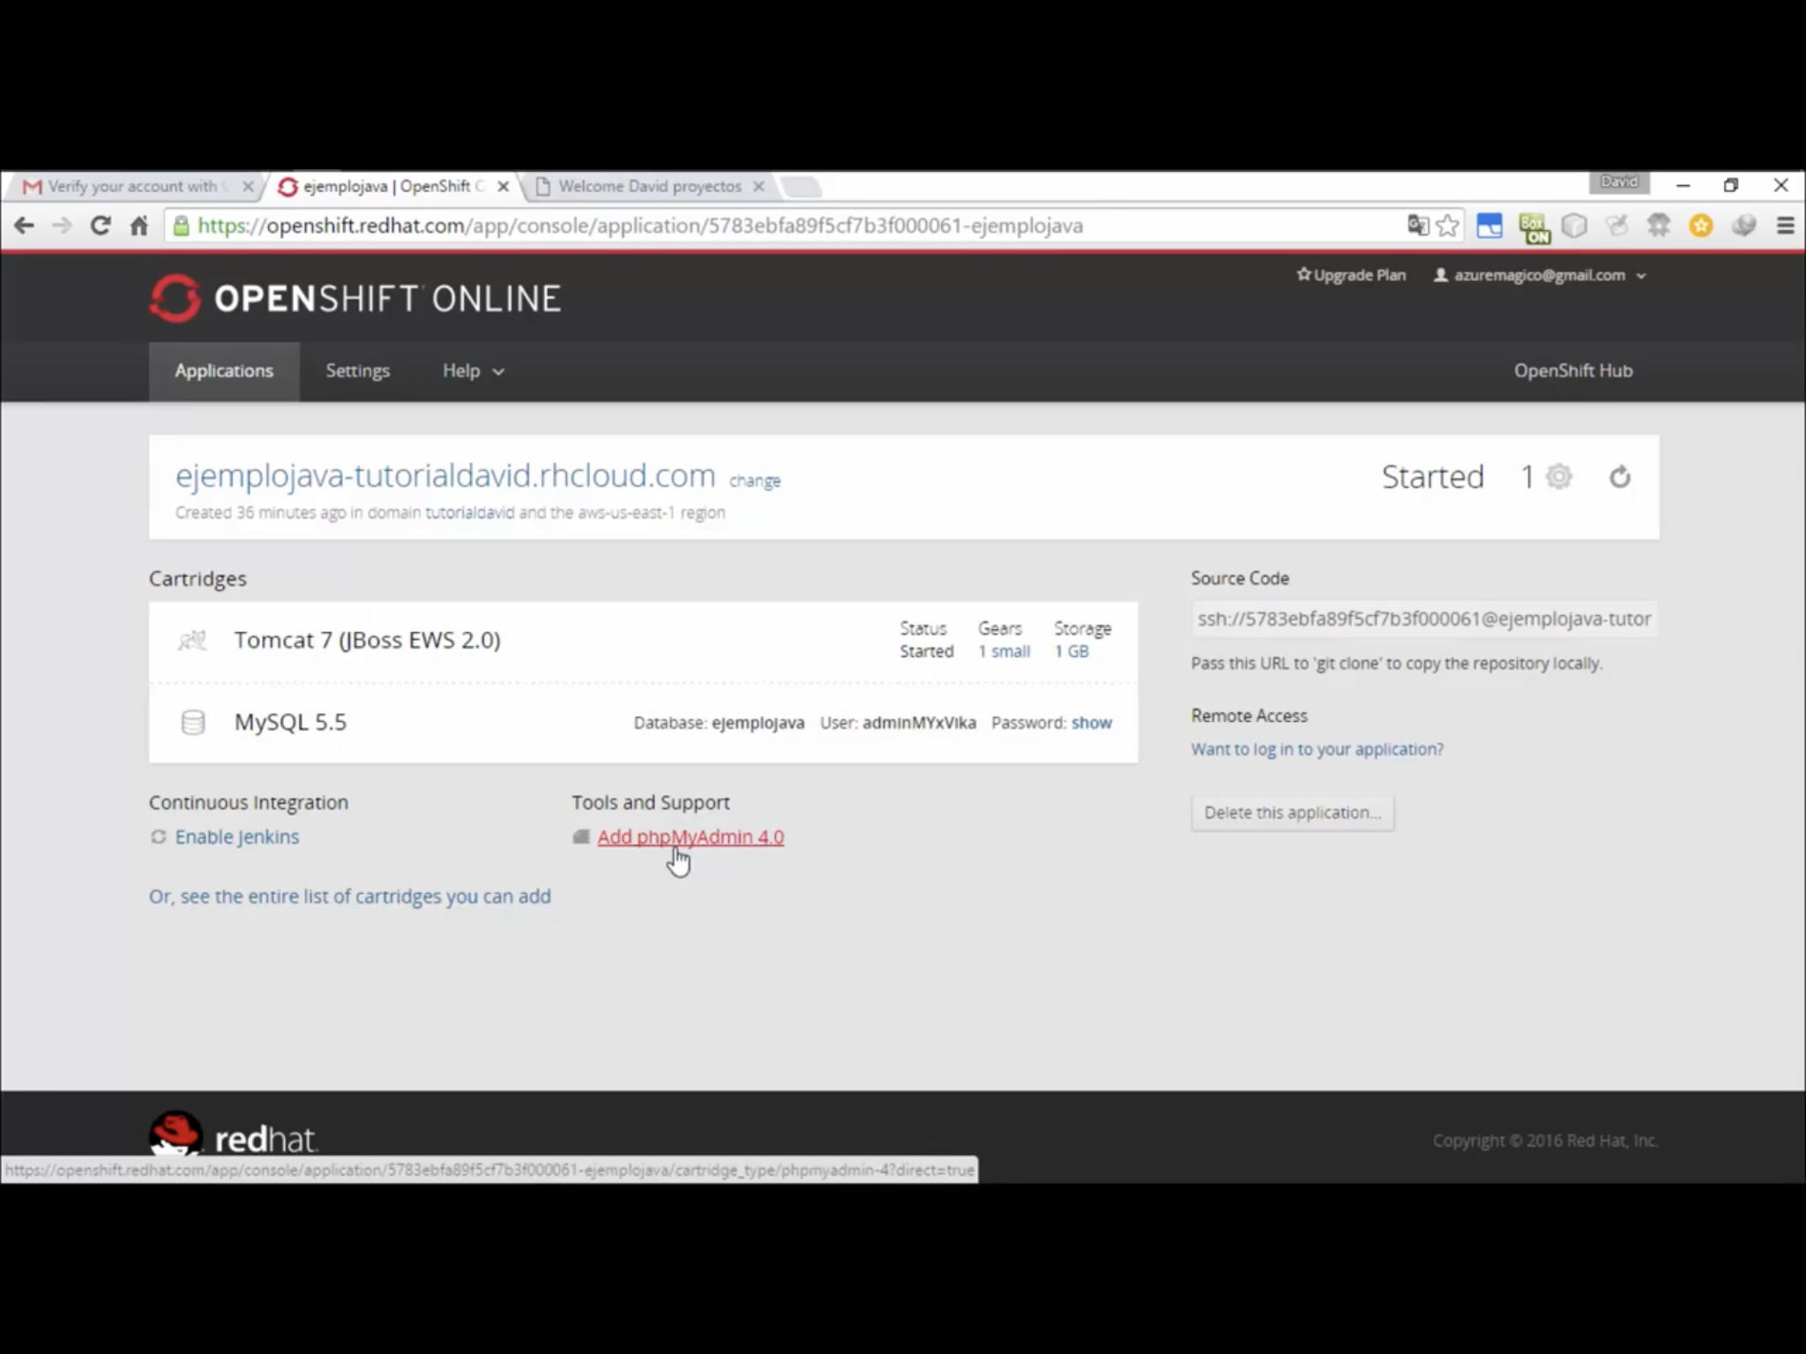

Ya podemos configurar la conexión de la aplicación web con la base de datos creada en el servidor, (con las credenciales recibidas)

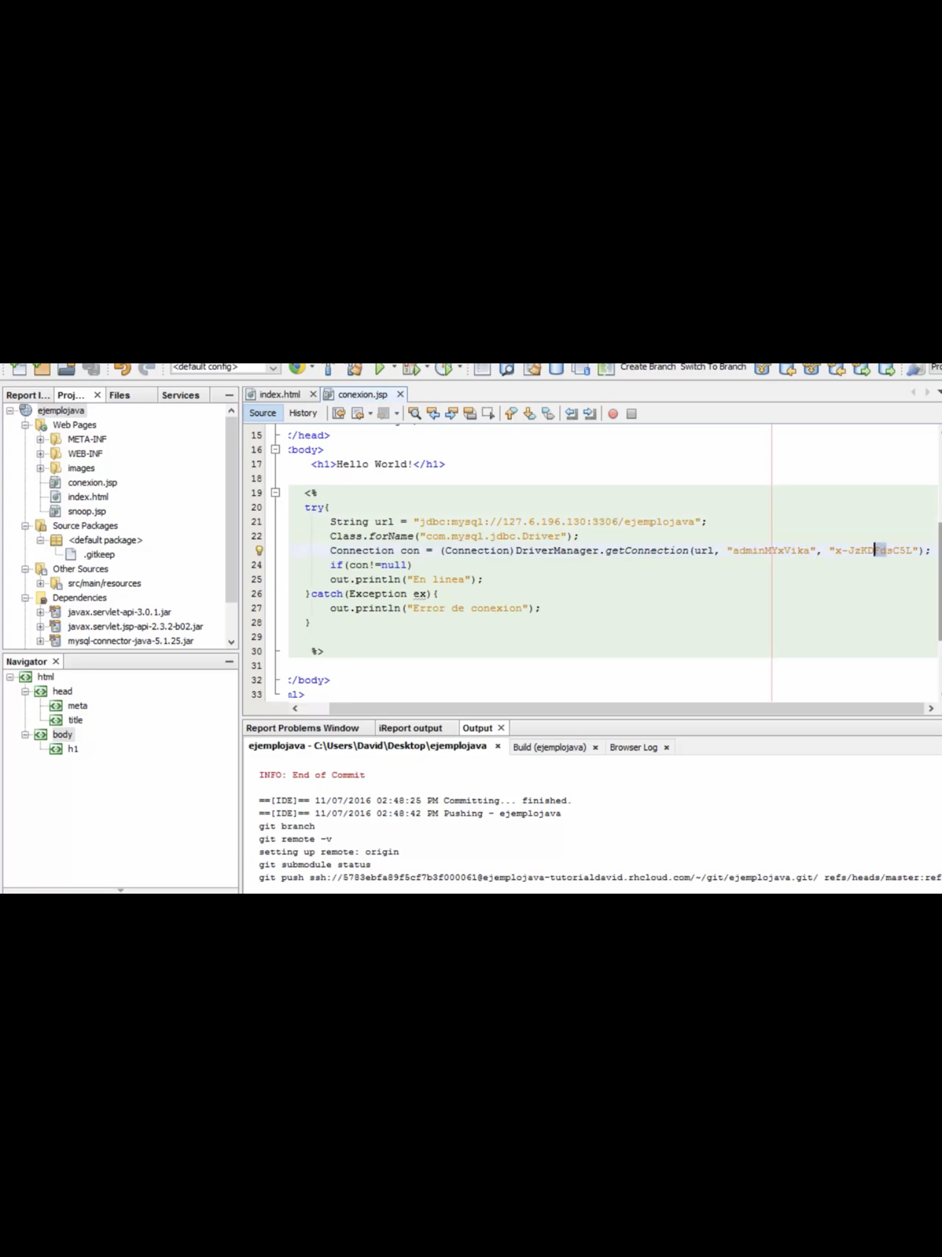

Añadimos la dependencia necesaria para este tipo de conexión,

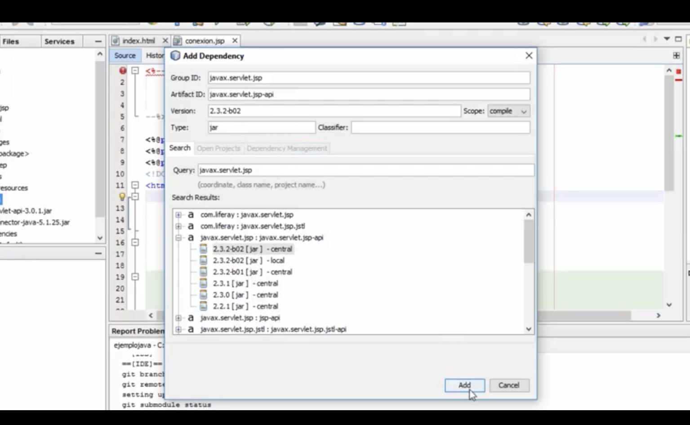

Y realizamos un commit y realizamos push al origen del repositorio,

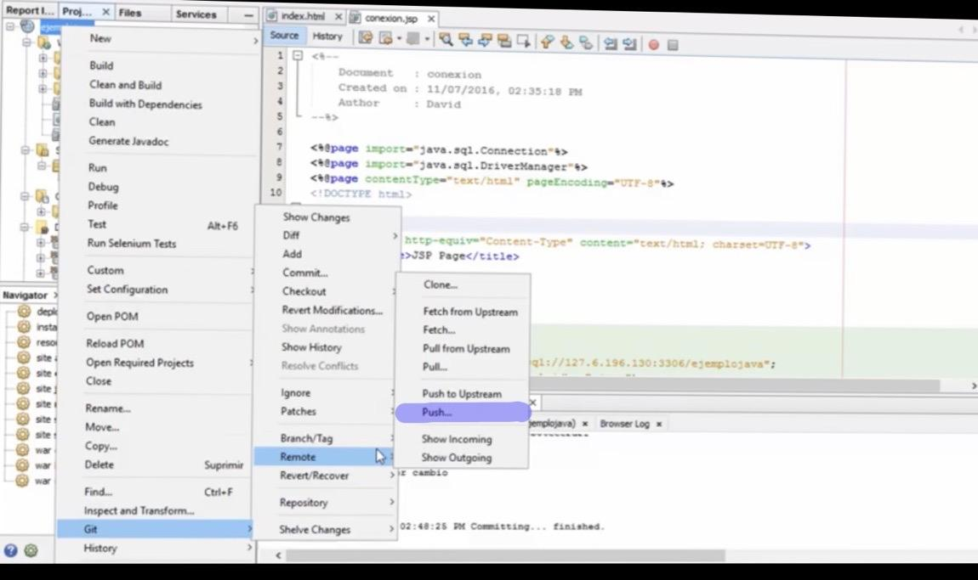

Otra alternativa es :

Descargar fillezilla con el fin de conectarnos al repositorio y cambiar el archivo roto de la aplicación por el de una aplicación ya terminada, este archivo a remplazar tiene el nombre ROOT.war

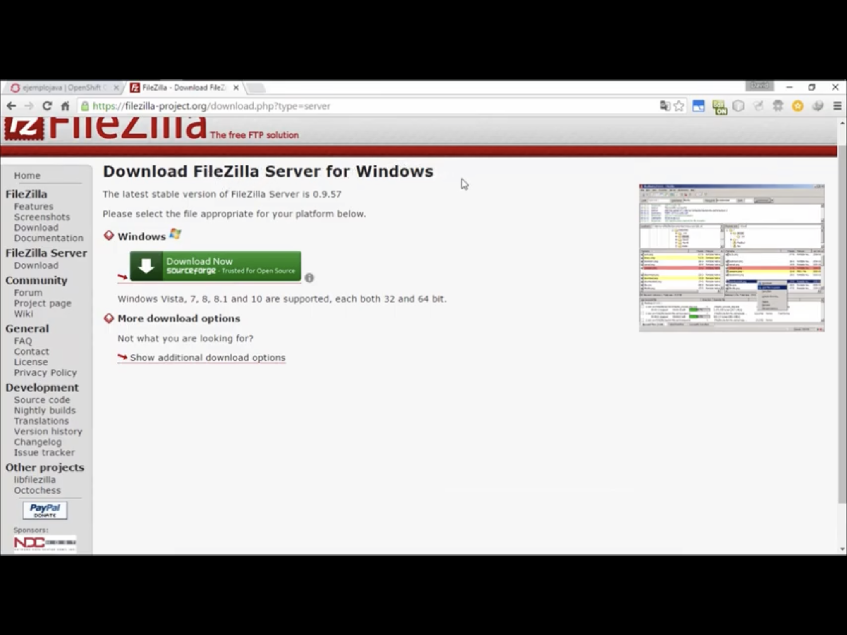

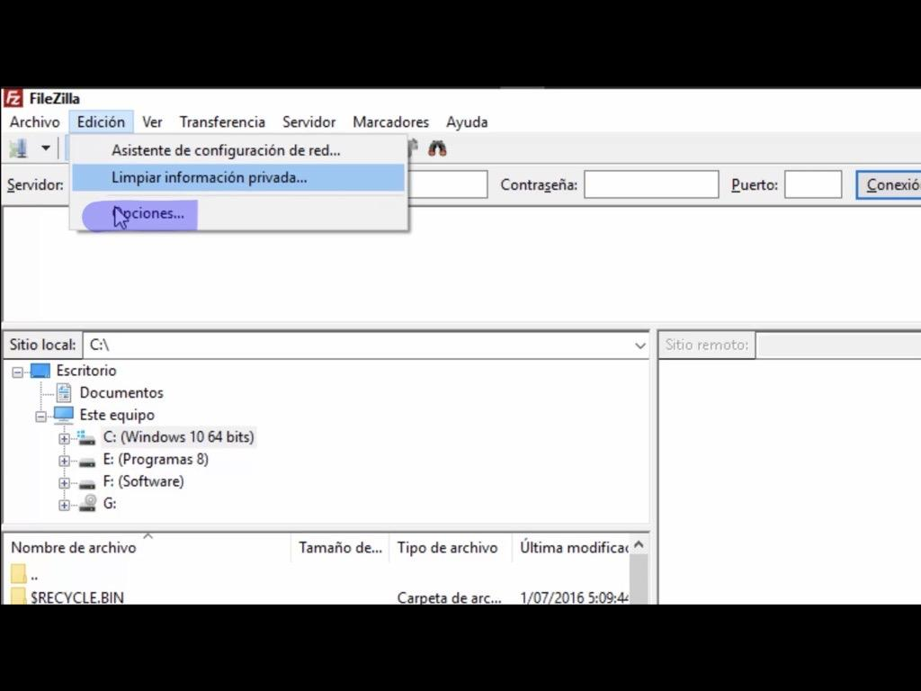

Se debe configurar el tipo de autenticación por SFTP y agregamos la key ssh para fillezilla,

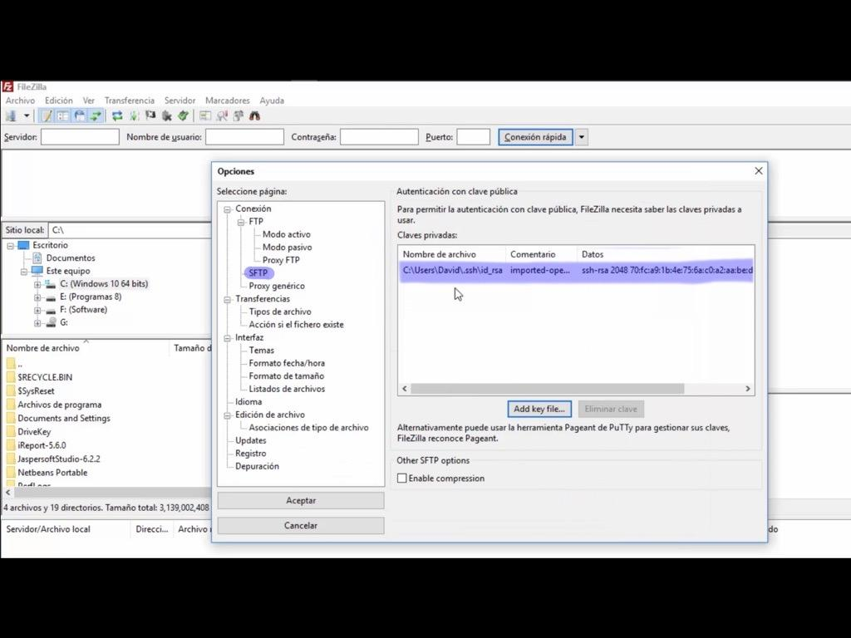

Y configuramos los datos de autenticación al conectarse al repositorio

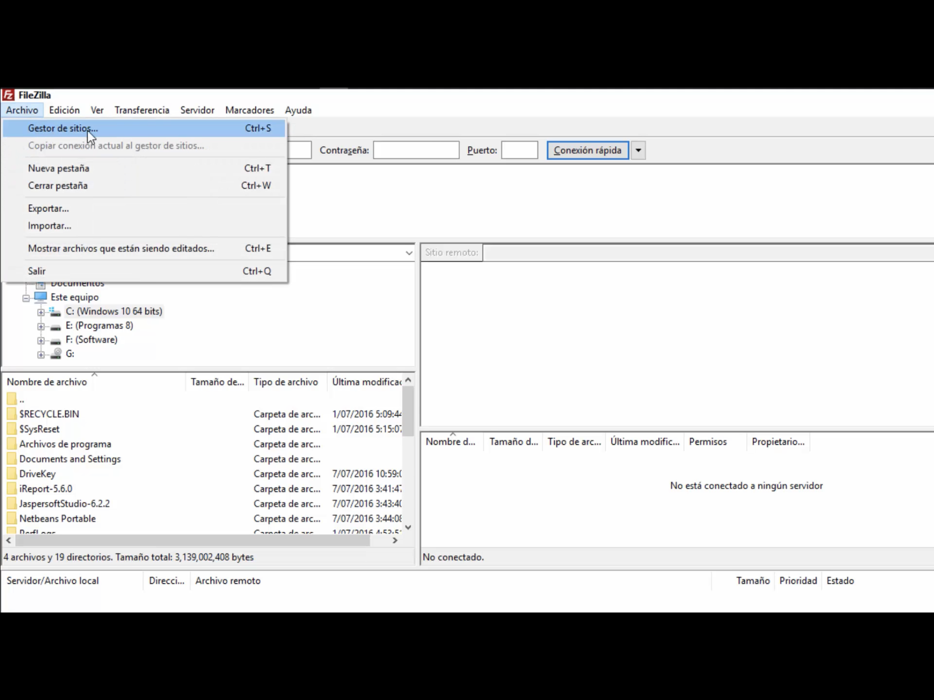

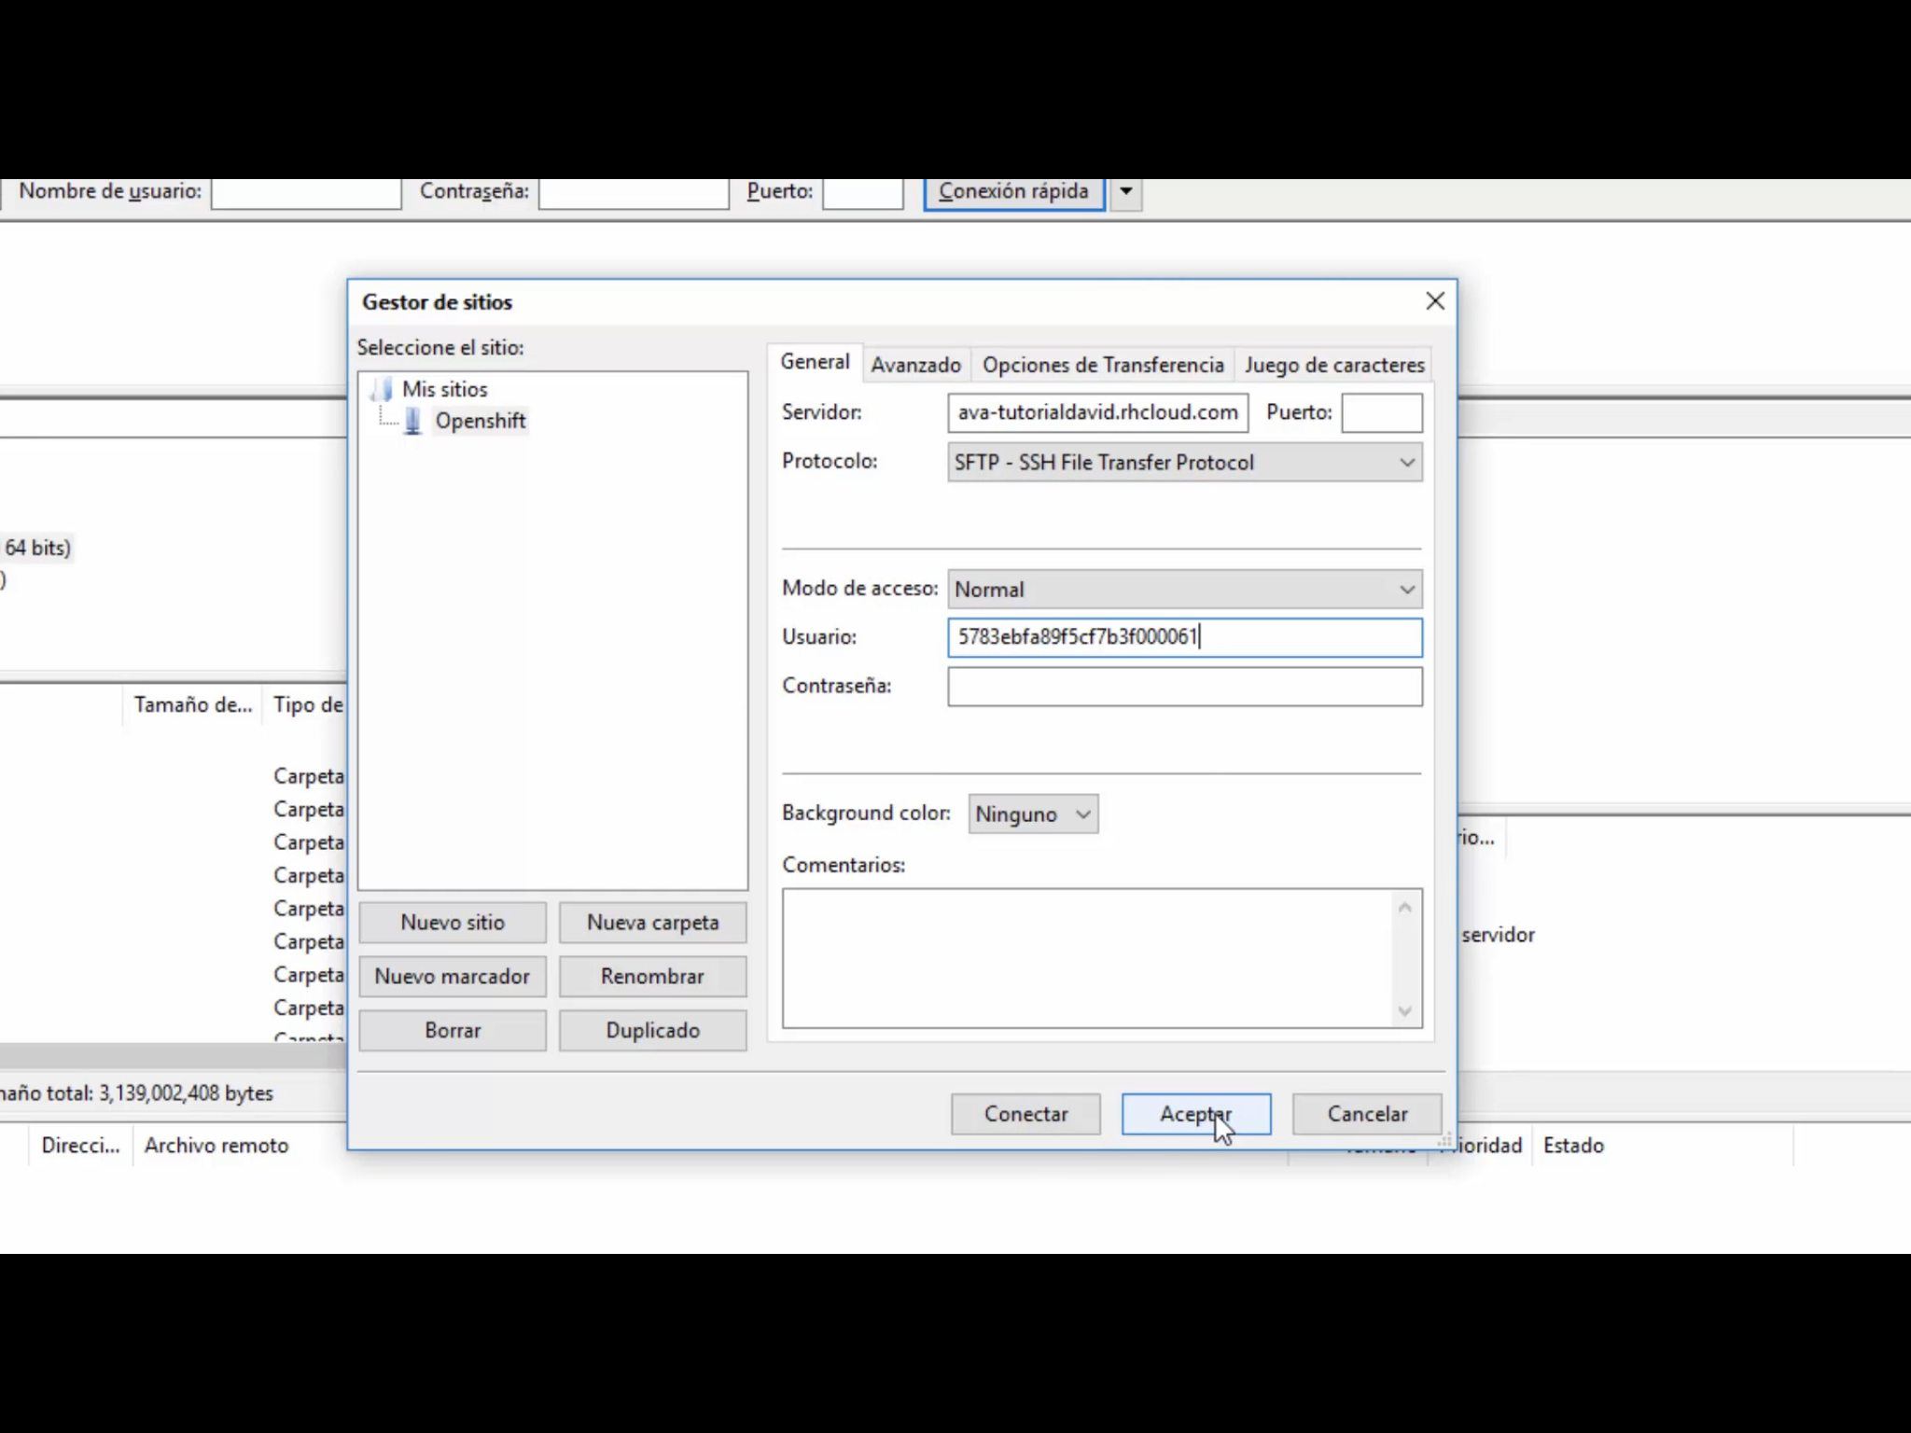

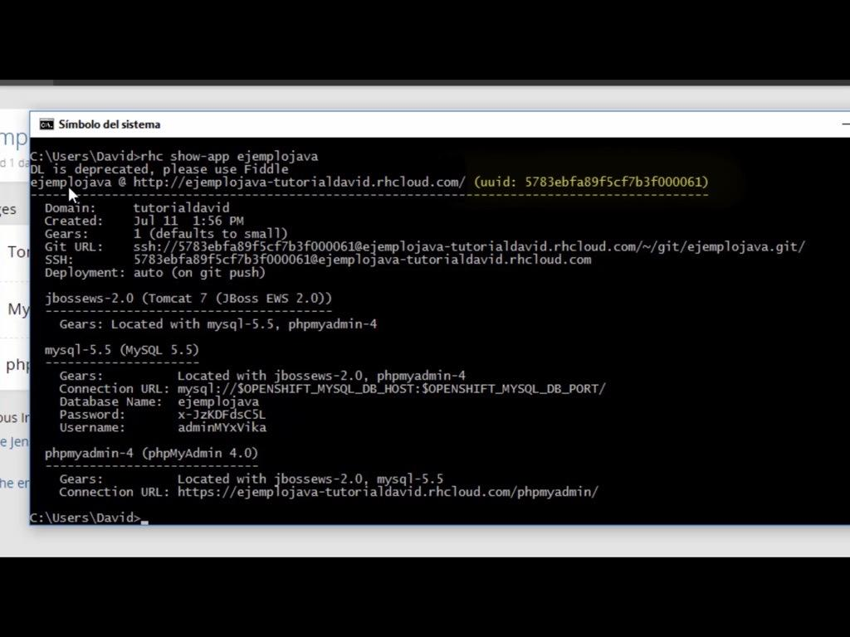

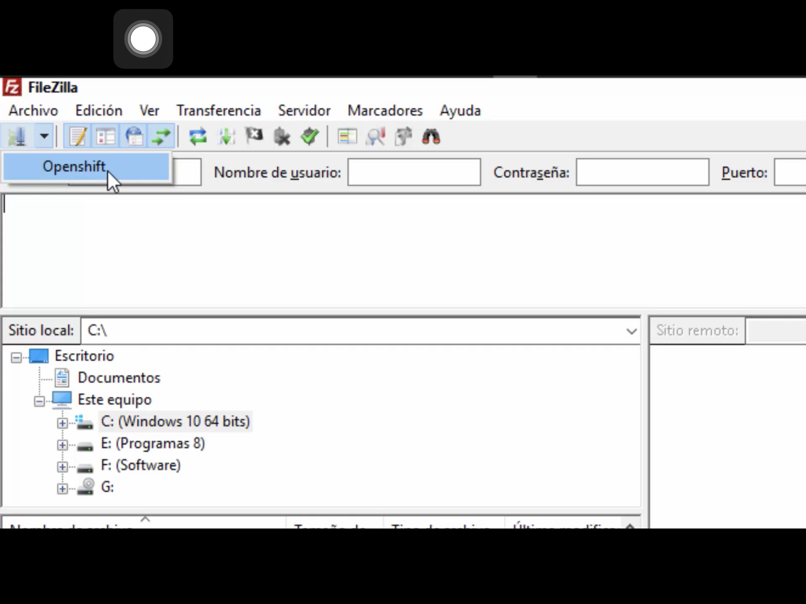

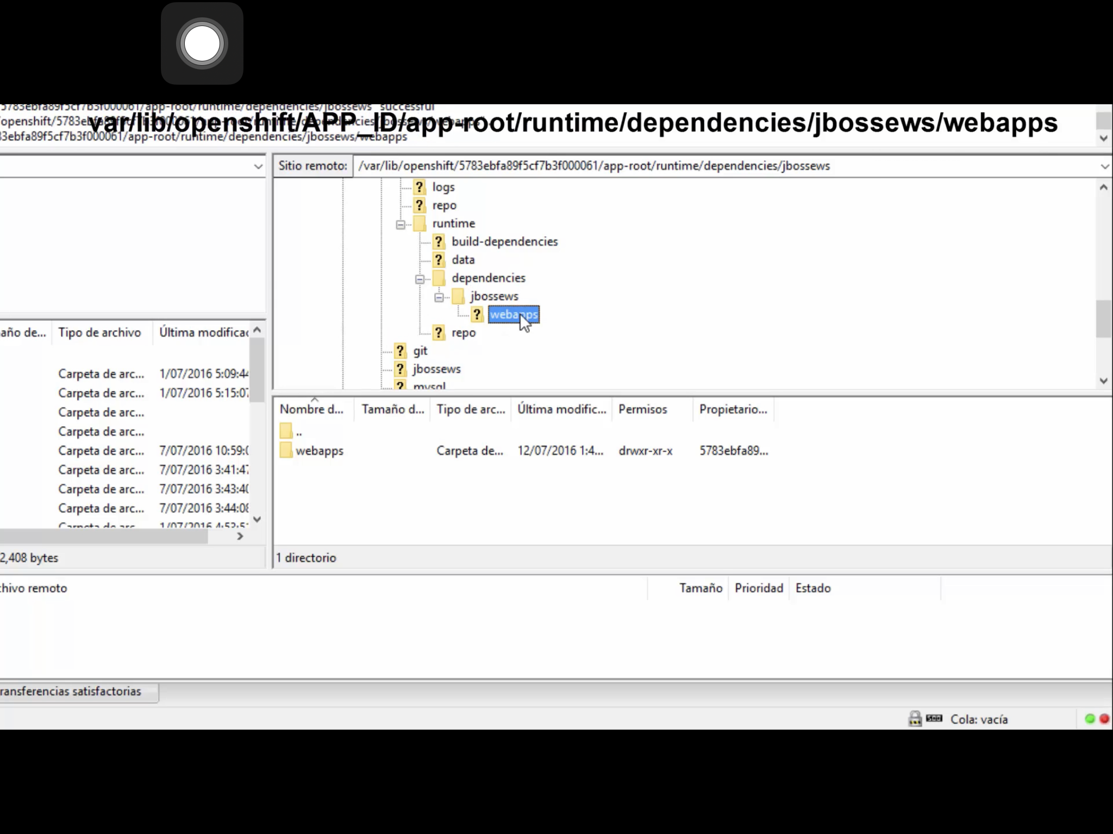

**ANEXOS**

Cotización de servidores web y hosting para el proyecto

Azure:

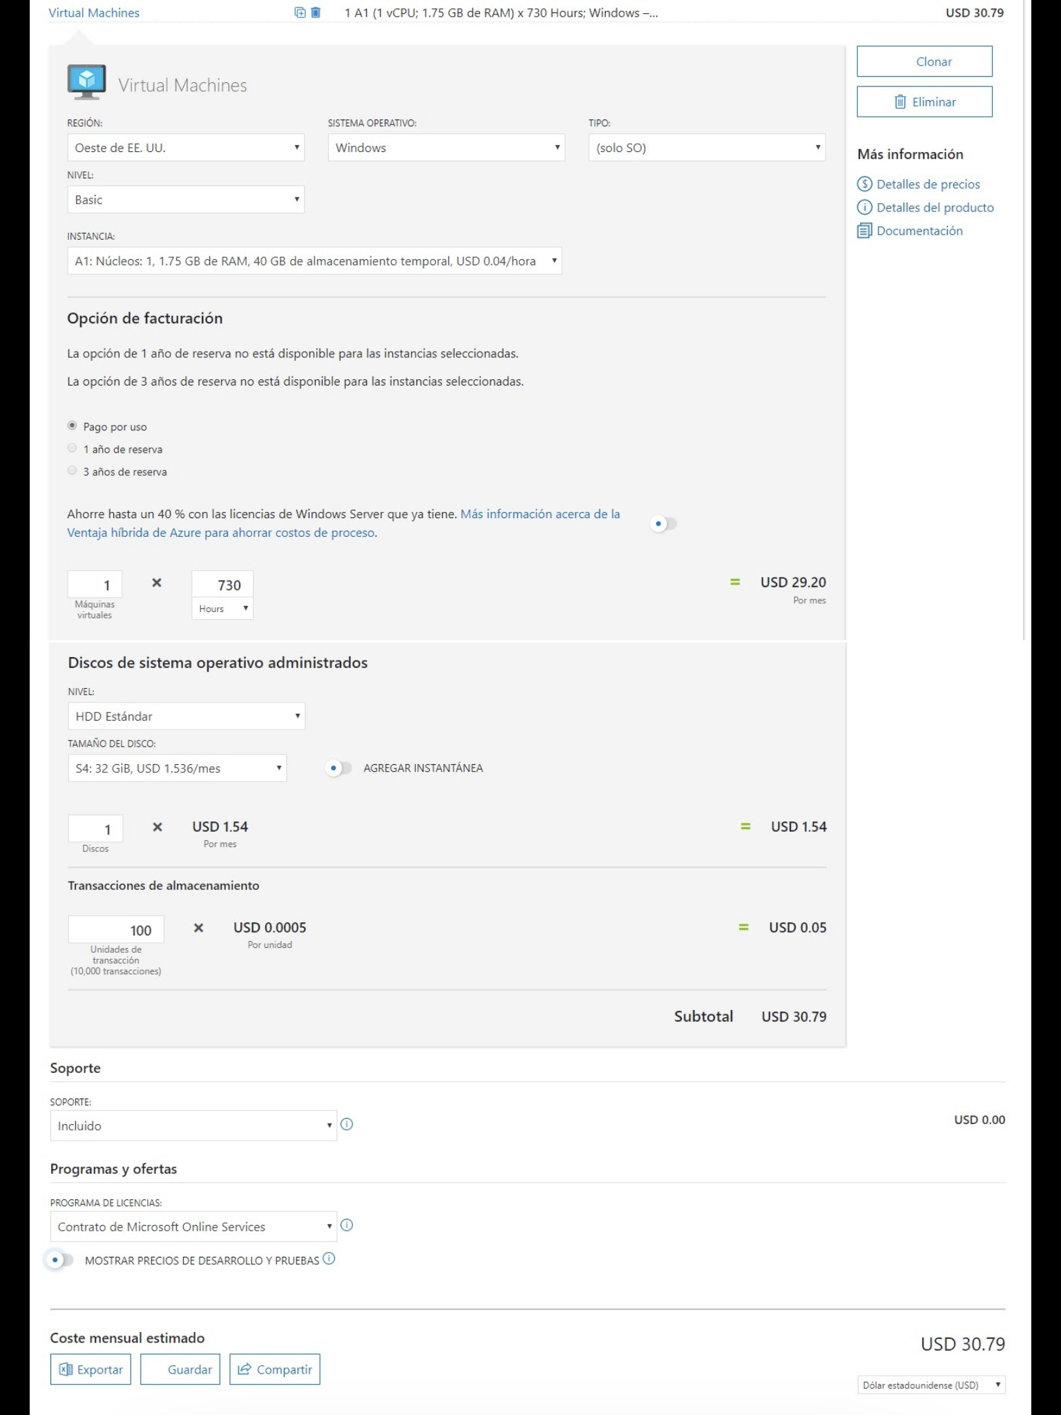

Google Cloud

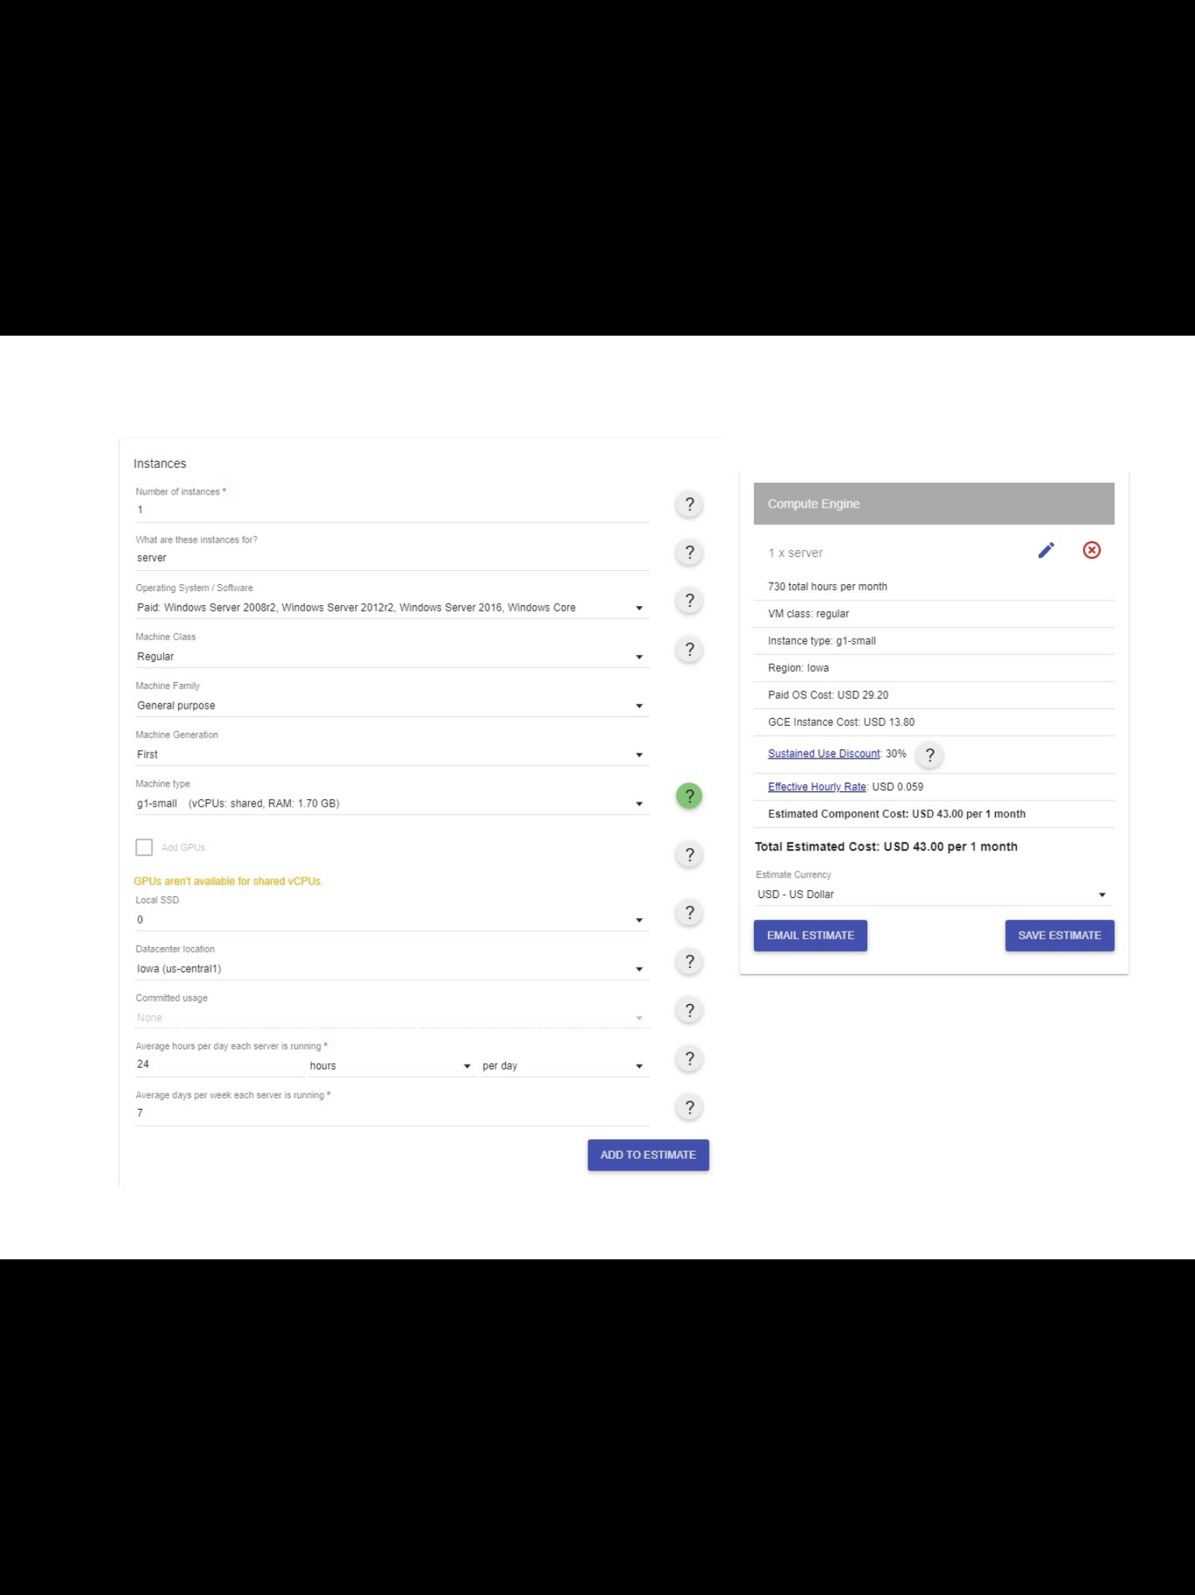

Amazon Web service

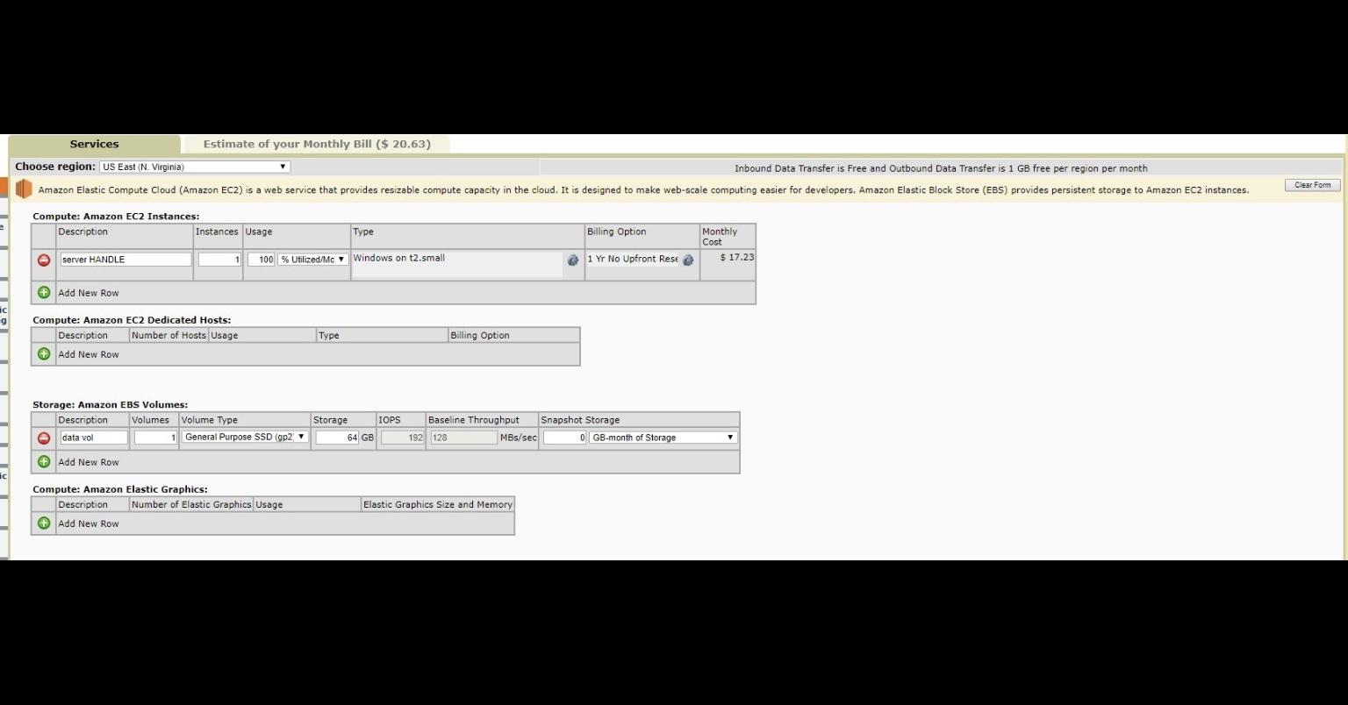

* Hosting

Hostiger:

45.225 cop por mes

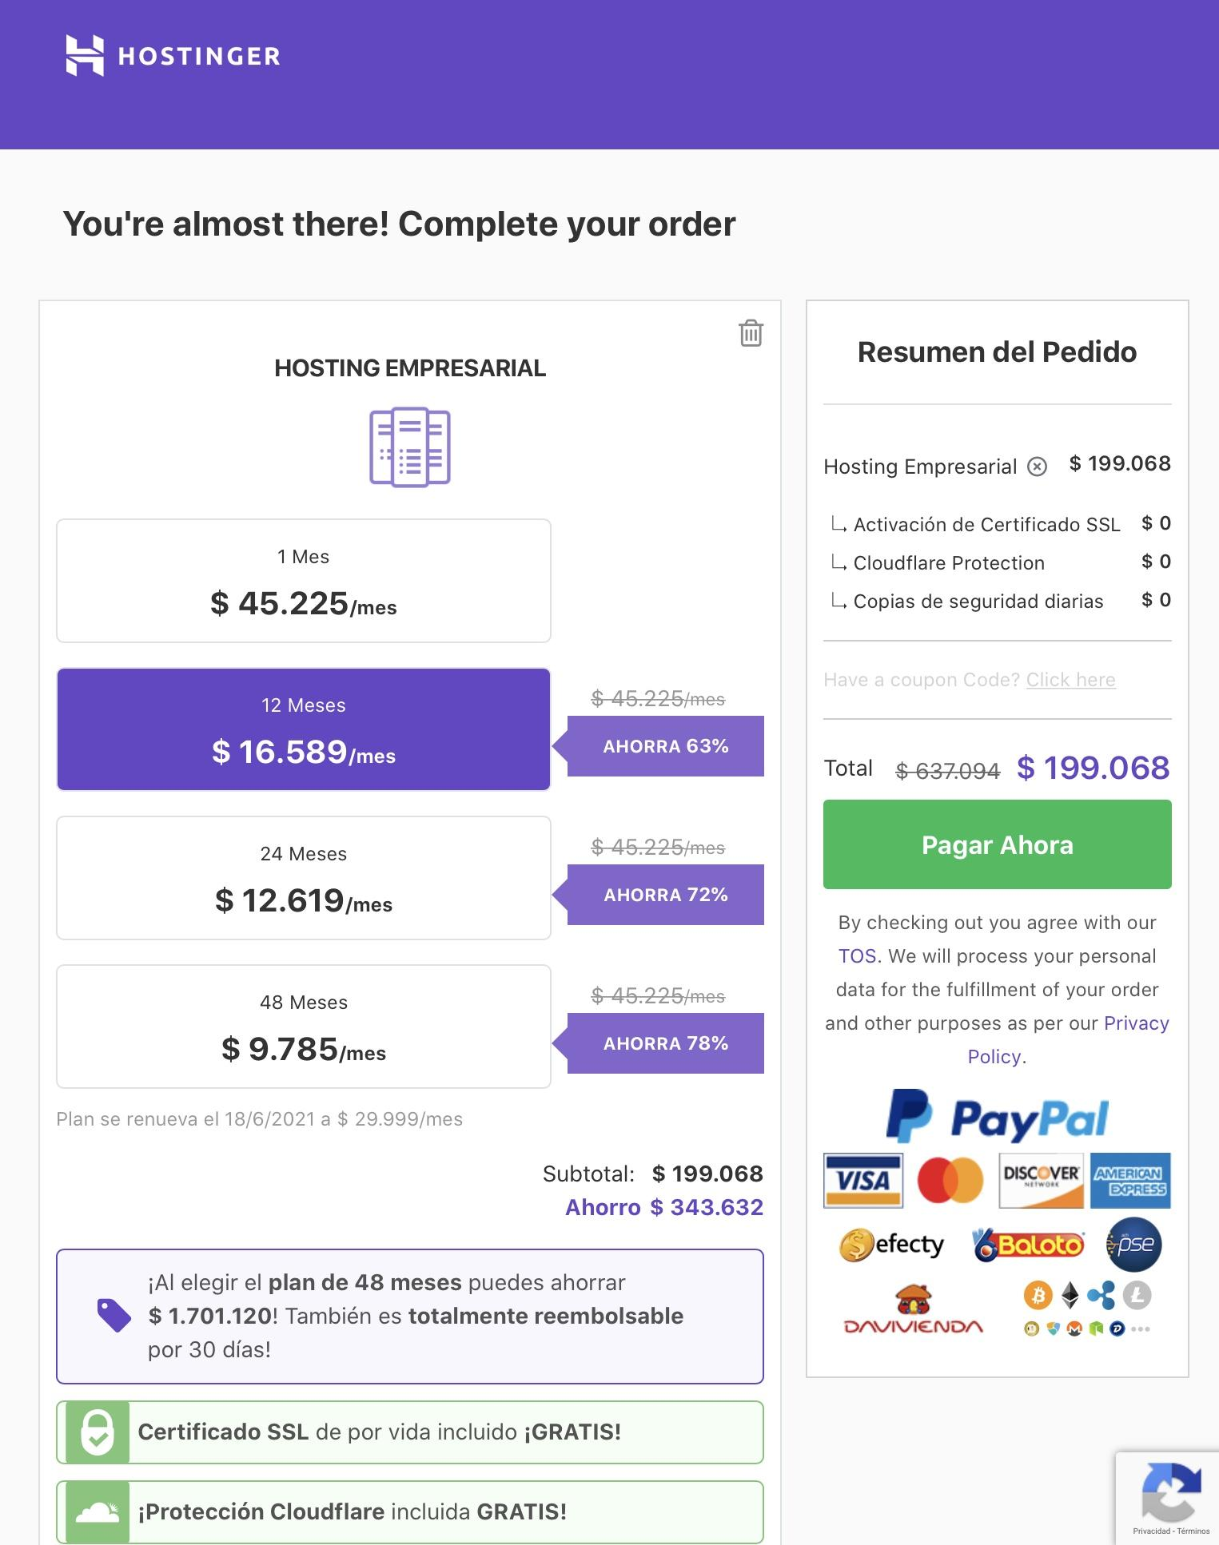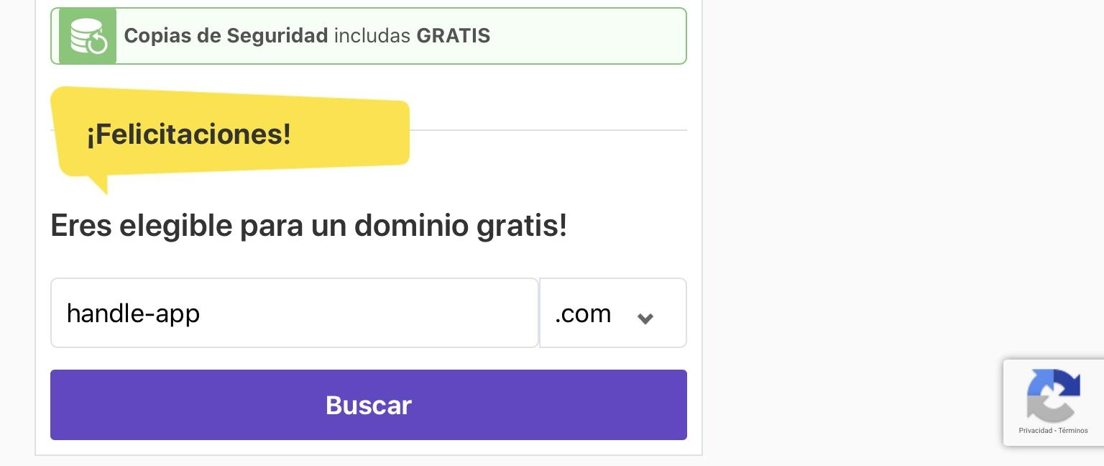

Jvmhost:

7.95 dólares por mes

